Resolución del Pleno del Instituto de Transparencia, Acceso a la Información Pública y Protección de Datos Personales del Estado de México y Municipios, con domicilio en Metepec, Estado de México, de fecha veintinueve de septiembre de dos mil veintiuno.
VISTO el expediente formado con motivo del recurso de revisión 03857/INFOEM/IP/RR/2021, promovido por la C. XXXXXX XXXXXX XXXXXXX, a quien en lo sucesivo se le denominará LA RECURRENTE, en contra de la respuesta emitida por el Centro de Conciliación Laboral del Estado de México, en lo subsecuente EL SUJETO OBLIGADO, se procede a dictar la presente resolución con base en lo siguiente:
RESULTANDO
I. En fecha catorce de junio de dos mil veintiuno, LA RECURRENTE presentó a través del Sistema de Acceso a la Información Mexiquense, en lo subsecuente EL SAIMEX, ante EL SUJETO OBLIGADO, la solicitud de acceso a la información pública, a la que se le asignó el número 00032/CCLEM/IP/2021, mediante la cual requirió, lo siguiente:
“1.- Solicito me proporcione en versión publica la renuncia de los servidores públicos de nombres DALIA AMIRA MENDEZ DE LA O, IRMA VICENTA HERNANDEZ GALVAN, VERONICA CARMEN ESQUIVEL ESTRADA, PRISCILA MARIN CHAVEZ, SANDRA LIZBETH CUENCA PEIMBERT, LUZ MARIA HERNANDES SANTIAGO, ROSALBA GONZALEZ SANCHEZ, EDNA ZAHYRA MORALES LAGUNA, KAREN ELINE TRINIDAD LUNA, RICARDO CARLOS MOLINA ARIAS, o bien, las actas, procedimientos, motivos, fundamentos de su separación como Conciliadores del Centro de Conciliación Laboral del Estado de México. 2.- Solicito me proporcione en versión pública la convocatoria pública y abierta, así como el decreto o acuerdo que se publicó en el Diario Oficial del Estado de México y la fecha en que se publicó en el portal de internet del Centro de Conciliación del Estado de México en donde se publicaron las plazas vacantes de los conciliadores de nombres: DALIA AMIRA MENDEZ DE LA O, IRMA VICENTA HERNANDEZ GALVAN, VERONICA CARMEN ESQUIVEL ESTRADA, PRISCILA MARIN CHAVEZ, SANDRA LIZBETH CUENCA PEIMBERT, LUZ MARIA HERNANDES SANTIAGO, ROSALBA GONZALEZ SANCHEZ, EDNA ZAHYRA MORALES LAGUNA, KAREN ELINE TRINIDAD LUNA, RICARDO CARLOS MOLINA ARIAS. 3.- Solicito en versión pública, el número de publicación, el número de plazas sujetas a concurso, el lugar y fecha que comprendieron las etapas del procedimiento, los documentos que se acompañaron a la solicitud de inscripción al procedimiento, el material de apoyo, el formato de conocimiento y aceptación de las bases y lineamientos del concurso de selección, la lista de los participantes, el folio de referencia asignado, los resultados del concurso, así como la fecha de publicación de dichos resultados, los exámenes y convocatoria por medio de los cuales aprobaron PERLA MARIA LUGO MILLAN, MARIELA ESPINOZA MONDRAGON, JOSE ANTONIO MOTA LOPEZ, SERENELLA IRAIS NAVARRO VAZQUEZ, JULIO CESAR FUENTES SANCHEZ, RITA MARIA DEL CARMEN GARDUÑO RIVERA, PAVEL RAFAEL VICTORINO BELTRAN, CESAR OCTAVIO LOPEZ ROJO, ANGEL SOBERANES GAMEZ, ANA LILIA BARREDA TORALES y por medio de los cuales se realizó el procedimiento para la selección y designación de conciliadores, así como el acta del comité de evaluación y selección donde se realizaron los exámenes de esos servidores públicos y los nombres de los funcionarios que integraron ese comité al momento de la selección. 4.- Solicito en versión publica los documentos que presentaron en su momento los aspirantes PERLA MARIA LUGO MILLAN, MARIELA ESPINOZA MONDRAGON, JOSE ANTONIO MOTA LOPEZ, SERENELLA IRAIS NAVARRO VAZQUEZ, JULIO CESAR FUENTES SANCHEZ, RITA MARIA DEL CARMEN GARDUÑO RIVERA, PAVEL RAFAEL VICTORINO BELTRAN, CESAR OCTAVIO LOPEZ ROJO, ANGEL SOBERANES GAMEZ, ANA LILIA BARREDA TORALES, para acreditar que cuentan con las destrezas, habilidades y competencias para ser conciliadores laborales. 5.- Solicito en versión pública el documento por el cual o de ser el caso las plazas que ocupan PERLA MARIA LUGO MILLAN, MARIELA ESPINOZA MONDRAGON, JOSE ANTONIO MOTA LOPEZ, SERENELLA IRAIS NAVARRO VAZQUEZ, JULIO CESAR FUENTES SANCHEZ, RITA MARIA DEL CARMEN GARDUÑO RIVERA, PAVEL RAFAEL VICTORINO BELTRAN, CESAR OCTAVIO LOPEZ ROJO, ANGEL SOBERANES GAMEZ, ANA LILIA BARREDA TORALES, no se concursaron, explique las razones, motivos y fundamento por el que no se ha emitido convocatoria para esas plazas de conciliadores..” (Sic)
Modalidad de entrega: vía SAIMEX
II. De las constancias que obran en el expediente electrónico del SAIMEX, se advierte que en fecha dieciséis de junio de dos mil veintiuno, EL SUJETO OBLIGADO de conformidad con lo establecido en el artículo 162 de la Ley de Transparencia y Acceso a la Información Pública del Estado de México y Municipios, la Titular de la Unidad de Transparencia, habilitó el apartado de requerimientos, turnando la solicitud de información al Servidor Público Habilitado que estimó competente; tal como se aprecia enseguida:
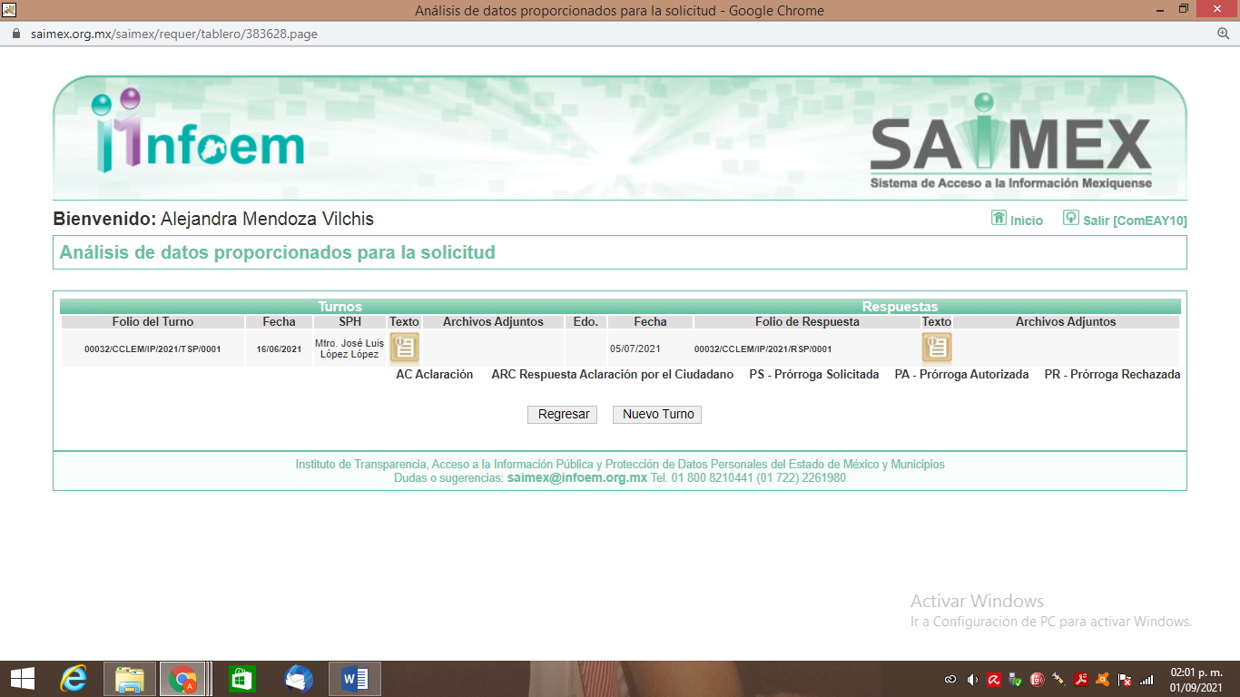
III. Posteriormente, el día cinco de julio de dos mil veintiuno, EL SUJETO OBLIGADO dio respuesta a la solicitud de acceso a la información pública requerida por LA RECURRENTE, en los términos siguientes:
“En atención a su solicitud de información pública con número de folio 00032/CCLEM/IP/2021, de fecha 14 de junio del año en curso, presentada por usted a través de la plataforma Sistema de Acceso a la Información Mexiquense (SAIMEX), me permito informar a Usted que, se realizó una búsqueda exhaustiva en los archivos que obran en este Centro de Conciliación Laboral, por lo que concluido el análisis a su petición y con fundamento en lo dispuesto por el artículo 53 fracciones II, V y VI de la Ley de Transparencia y Acceso a la Información Pública del Estado de México y Municipios, se enlista la información solicitada misma que anexa en formato pdf: • Copia simple de las renuncias de los C.C. MÉNDEZ DE LA O DALIA AMIRA, HERNÁNDEZ GALVÁN IRMA VICENTA, TRINIDAD LUNA KAREN ELINE y MOLINA ARIAS RICARDO CARLOS. (Anexo 1), quienes se desempeñaron como servidores públicos del Centro de Conciliación Laboral del Estado de México; por lo que respecta a los C.C. VERONICA CARMEN ESQUIVEL ESTRADA, PRISCILA MARIN CHAVEZ, SANDRA LIZBETH CUENCA PEIMBERT, LUZ MARÍA HERNANDES SANTIAGO, ROSALVA GONZÁLEZ SÁNCHEZ Y EDNA ZAHYRA MORALES LAGUNA, informo que si bien participaron en la convocatoria para el Concurso de Selección de Conciliadores Laborales publicada en el periódico oficial Gaceta del Gobierno en fecha 21 de septiembre de 2020 resultando seleccionados en dicho proceso, por causas ajenas y desconocidas para este Organismo no se presentaron para continuar con el trámite de contratación, por lo que en los archivos de la Unidad de Apoyo Administrativo no obra documentación relativa a lo solicitado. • Para el caso de los requerimientos 2 y 3 se adjunta copia simple del Periódico Oficial Gaceta del Gobierno de fecha 21 de septiembre del año 2020, con número de registro “DGC NÚM. 001 1021en la cual podrá encontrar la “Convocatoria para el Concurso de Selección de Conciliadores Laborales”. El número de plazas a concurso, las etapas de la convocatoria, los documentos requeridos, así como el temario para examen de conocimientos. (Anexo 2) • Asimismo, se remite copia simple de los Resultados de la Convocatoria “Concurso de Selección de Conciliadores Laborales”, que fueron publicados en fecha 30 de septiembre de 2020 en la página de internet de la Secretaría del Trabajo del Gobierno del Estado de México http://strabajo.edomex.gob.mx; como lo estipula la convocatoria antes referida. (Anexo 3). • Copia simple del Examen de Conocimientos Teórico-Jurídicos y Examen Psicométrico. (Anexo 4). • Copia simple del Acta de Constitución del Comité Técnico de Selección del Centro de Conciliación Laboral del Estado de México y actas de inicio y término de la aplicación de Examen de Conocimientos Teórico-Jurídicos y Examen Psicométrico en las Sedes Valle de Toluca, Valle de México Zona Tlalnepantla y Valle de México Zona Ecatepec. (Anexo 5) • Respecto a los documentos a los que hace referencia y que presentaron los C.C. PERLA MARIA LUGO MILLAN, MARIELA ESPINOSA MONDRAGON, JOSE ANTONIO MOTA LOPEZ, SERENELLA IRAIS NAVARRO VAZQUEZ, JULIO CESAR FUENTES SANCHEZ, RITA MARIA DEL CARMEN GARDUÑO RIVERA, PAVEL RAFAEL VICTORINO BELTRAN, CESAR OCTAVIO LOPEZ ROJO, ANGEL SOBERANES GAMEZ, ANA LILIA BARREDA TORALES, obran en los expedientes del archivo de la Unidad de Apoyo Administrativo, por lo anterior se pone a sus disposición de manera física la versión pública de los mismos. • En lo que respecta al punto 5 de su solicitud, se adjunta al presente copia simple de los Lineamientos para la Implementación del Modelo de Servicio Profesional de Carrera del Centro de Conciliación Laboral del Estado de México, en donde se establece que derivado de la Convocatoria para el Concurso de Selección de Conciliadores Laborales, publicada en el Periódico Oficial Gaceta de Gobierno de fecha 21 de septiembre de 2020 los C.C. PERLA MARIA LUGO MILLAN, MARIELA ESPINOSA MONDRAGON, JOSE ANTONIO MOTA LOPEZ, SERENELLA IRAIS NAVARRO VAZQUEZ, JULIO CESAR FUENTES SANCHEZ, RITA MARIA DEL CARMEN GARDUÑO RIVERA, PAVEL RAFAEL VICTORINO BELTRAN, CESAR OCTAVIO LOPEZ ROJO, ANGEL SOBERANES GAMEZ, ANA LILIA BARREDA TORALES, pertenecen a la reserva de aspirantes de este Organismo como lo estipula los lineamientos referidos. (Anexo 6) Asimismo, informo a Usted que de conformidad con el artículo 176 de la Ley de Transparencia y Acceso a la Información Pública del Estado de México y sus Municipios, se hace de su conocimiento que tiene usted derecho a promover recurso de revisión en un lapso de 15 días hábiles, a partir de la notificación de esta respuesta.” (Sic)
Adjuntando los archivos electrónicos que a continuación se describen:
- Folio 00032.pdf: Contiene el oficio número 209C0201000200S-058/2021, signado por la Titular de la Unidad de Transparencia mediante el cual hace del conocimiento de la particular cada uno de los anexos remitidos y a que punto de la solicitud dan respuesta.
- Anexo 1.pdf: Contiene las renuncias de los servidores públicos de nombre Dalia A. Méndez, Irma V. Hernández, Karen E. Trinidad y Ricardo C. Molina Arias.
- Anexo 2.pdf: Cuyo contenido es la Gaceta del Gobierno del Estado de México de fecha 21 de septiembre de 2020, en la que se publicó la Convocatoria al Concurso de Selección de Conciliadores Laborales.
- Anexo3.pdf: Documentos que contienen los resultados de la convocatoria al concurso de selección de Conciliadores Laborales, donde se precisan los folios aceptados de acuerdo a la sede del Centro de Conciliación Laboral del Estado de México.
- Anexo 4.pdf: Corresponde a los dos modelos de examen presentados por los aspirantes a conciliadores laborales el de conocimientos y el psicométrico.
- Anexo 5.pdf: Contiene el Acta de Constitución del Comité Técnico de Selección del Centro de Conciliación Laboral del Estado de México y los acuses de que los aspirantes recibieron en sobre cerrado los exámenes correspondientes.
- Anexo 6.pdf: Contiene los Lineamientos para la Implementación del Modelo de Servicio Profesional de Carrera del Centro de Conciliación Laboral del Estado de México.
IV. Inconforme con la respuesta del SUJETO OBLIGADO, en fecha dos de agosto de dos mil veintiuno, LA RECURRENTE, a través del SAIMEX, interpuso el recurso de revisión objeto del presente estudio, al que se le asignó el número al rubro citado, en el que señaló como acto impugnado:
“ANEXOS Y RESPUESTA EMITIDA EL DIA 05 DE JULIO DE 2021, DRA. ALICIA TREJO PATIÑO, RESPONSABLE DE LA UNIDAD DE INFORMACION DEL CENTRO DE CONCILIACIÓN LABORAL DEL ESTADO DE MÉXICO DENTRO DEL EXPEDIENTE 00032/CCLEM/IP/2021.” (Sic)
Asimismo, indicó como razones o motivos de inconformidad:
“xxxxxxxxxxxxxxx Solicitud de información pública con número de folio 00032/CCLEM/IP/2021, de fecha 14 de junio del año 2021. xxxxxxxxxxxxxxxxx, POR DERECHO PROPIO, CON FUNDAMENTO EN EL ARTÍCULO 176 DE LA LEY DE TRANSPARENCIA Y ACCESO A LA INFORMACIÓN PÚBLICA DEL ESTADO DE MÉXICO Y SUS MUNICIPIOS, POR MEDIO DEL PRESENTE OCURSO, VENGO A PRESENTAR RECURSO DE REVISION EN CONTRA DE LA RESPUESTA EMITIDA EL DIA 05 DE JULIO DE 2021, DRA. ALICIA TREJO PATIÑO, RESPONSABLE DE LA UNIDAD DE INFORMACION DEL CENTRO DE CONCILIACIÓN LABORAL DEL ESTADO DE MÉXICO, POR LO ANTERIOR SEÑALO COMO DOMICILIO O LUGAR PARA OIR NOTIFICACIONES EL SISTEMA SAIMEX, MISMO QUE FUE SEÑALADO EN MI PETICION INICIAL, ANTE USTED CON EL DEBIDO RESPETO COMPAREZCO Y EXPONGO LO SIGUIENTE: EL MOTIVO DEL PRESENTE RECURSO, ES PORQUE LA AUTORIDAD NO OTORGA INFORMACION PÚBLICA SOLICITADA EN TERMINOS LEGALES, POR LOS MOTIVOS SIGUIENTES: PRIMERO.- EN EL PRIMER PUNTO O NUMERO UNO DE MI SOLICITUD DE INFORMACION, SEÑALADA AL RUBRO DE ESTE ESCRITO, SOLICITE ME PROPORCIONE EN VERSIÓN PUBLICA LA RENUNCIA DE LOS SERVIDORES PÚBLICOS DE NOMBRES DALIA AMIRA MENDEZ DE LA O, IRMA VICENTA HERNANDEZ GALVAN, VERONICA CARMEN ESQUIVEL ESTRADA, PRISCILA MARIN CHAVEZ, SANDRA LIZBETH CUENCA PEIMBERT, LUZ MARIA HERNANDES SANTIAGO, ROSALBA GONZALEZ SANCHEZ, EDNA ZAHYRA MORALES LAGUNA, KAREN ELINE TRINIDAD LUNA, RICARDO CARLOS MOLINA ARIAS, POR LO QUE LA AUTORIDAD AL DAR RESPUESTA A DICHA PETICION DE FORMA ILEGAL SEÑALA QUE LA INFORMACION SOLICITADA, SE ANEXA AL ESCRITO COMO ANEXO UNO EN FORMATO PDF, EN DONDE EXHIBE COPIA SIMPLE DE LAS RENUNCIAS DE LOS C.C. MÉNDEZ DE LA O DALIA AMIRA, HERNÁNDEZ GALVÁN IRMA VICENTA, TRINIDAD LUNA KAREN ELINE y MOLINA ARIAS RICARDO CARLOS, SIN EMBARGO, LOS DOCUMENTO EXHIBIDOS POR LA AUTORIDAD NO REUNE LOS REQUISITOS LEGALES COMO LO ES EL SELLO FECHADOR O FOLIADOR DE RECEPCION DE LOS MISMO, EN DONDE CONSTE QUE FUERON PRESENTANDOS Y RECIBIDOS POR LA INSTITUCION, TAMPOCO CONTIENE FECHA DE ACUSE, POR LO QUE DICHOS DOCUMENTOS AL NO CONTENER NINGUN SIGNO QUE COMPRUEBE QUE HAYAN SIDO PRESENTADO Y RECIBIDOS POR LA INSTITUCION, IMPLICA QUE SON DEFICIENTES E INEFICACES PARA TENER POR PROPORCIONADA LA INFORMACION SOLICITADA, Y PUDIERON SER CONFECCIONNADOS POR LA AUTORIDAD SOLO PARA APARENTAR UNA RESPUESTA A LA SOLICITUD DE INFORMACION, PERO NO SE ACREDITAN CON LOS MISMOS QUE HAYAN SIDO EMPLEADOS Y FIRMADOS POR LOS EXSERVIDORES PUBLICOS QUE SUPUESTAMENTE LOS PRESENTARON, POR LO QUE SE DENOTA DE LA INFORMACION PROPORCIONADA CARENCE DE EFICACIA PARA TERNER POR CIERTA LA INFORMANCION O QUE DICHA INFORMACION SEA LEGAL, YA QUE COMO LO SEÑALE PUEDE ADVERTIRSE UNA FABRICACION DE DOCUMENTOS POR LA AUTORIDAD, Y PARA EVITAR LA CONFECCION DE NUEVOS DOCUMENTOS PROPORCIONADOS DEBE REQUERIR A LA AUTORDAD ESTE INSTITUTO PRESENTE ANEXOS A DICHOS DOCUMENTOS QUE COMPRUEBEN QUE Y CONSTE QUE LA FIRMA DE LOS MISMOS SE CORROBORAN CON ALGUNA INDENTIFICACION O FIRMA AUTOGRAFA DE LOS FIRMATES, ESTO PARA EVITAR QUE LA AUTORIDAD CONFECCIONE, ALGTERE O FABRIQUE DOCUMENTO. ASIMISMO, RESPECTO A LA INFORMACION SEÑALADA POR LA AUTORIDAD CONSISTENTE EN QUE: por lo que respecta a los C.C. VERONICA CARMEN ESQUIVEL ESTRADA, PRISCILA MARIN CHAVEZ, SANDRA LIZBETH CUENCA PEIMBERT, LUZ MARÍA HERNANDES SANTIAGO, ROSALVA GONZÁLEZ SÁNCHEZ Y EDNA ZAHYRA MORALES LAGUNA, informo que si bien participaron en la convocatoria para el Concurso de Selección de Conciliadores Laborales publicada en el periódico oficial Gaceta del Gobierno en fecha 21 de septiembre de 2020 resultando seleccionados en dicho proceso, por causas ajenas y desconocidas para este Organismo no se presentaron para continuar con el trámite de contratación, por lo que en los archivos de la Unidad de Apoyo Administrativo no obra documentación relativa a lo solicitado; CARECIENDO DICHA RESPUESTA DE LEGALIDAD, YA QUE SI LA SUSCRITA SOLICITE ME PROPORCIONE EN VERSIÓN PUBLICA LA RENUNCIA DE LOS SERVIDORES PÚBLICOS DE NOMBRES DALIA AMIRA MENDEZ DE LA O, IRMA VICENTA HERNANDEZ GALVAN, VERONICA CARMEN ESQUIVEL ESTRADA, PRISCILA MARIN CHAVEZ, SANDRA LIZBETH CUENCA PEIMBERT, LUZ MARIA HERNANDES SANTIAGO, ROSALBA GONZALEZ SANCHEZ, EDNA ZAHYRA MORALES LAGUNA, KAREN ELINE TRINIDAD LUNA, RICARDO CARLOS MOLINA ARIAS, o bien, las actas, procedimientos, motivos, fundamentos de su separación como Conciliadores del Centro de Conciliación Laboral del Estado de México, LO PROCEDENTE POR PARTE DE LA AUTORIDAD, ERA QUE EXHIBIERA DEL COMITÉ DE TRANSPARENCIA DE LA INSTITUCION, EL ACUERDO O DECLARACION DE INEXISTENCIA DE LA INFORMACION QUE SUPUESTAMENTE NO OBRA EN SUS ARCHIVOS, YA QUE DICHO COMITÉ, CONFORME AL ARTICULO 19 Y 20 DE LEY DE TRANSPARENCIA Y ACCESO A LA INFORMACIÓN PÚBLICA DEL ESTADO DE MÉXICO Y MUNICIPIOS, ES QUIEN debía generar, poseer o administrar la información, pero ésta no se encuentra, el Comité de transparencia deberá emitir un acuerdo de inexistencia, debidamente fundado y motivado, en el que detalle las razones del por qué no obra en sus archivos, PERO AL NO HABER EXHIBIDO LA DECLARACION DEL COMITÉ DE TRANSPARENCIA DE LA INSTITUCION, EN DONDE DE FORMA FUNDADA Y MOTIVADA SE EMITIERA EL ACUERDO LEGAL DE INEXISTENCIA, ADVIERTE POR PARTE DE LA AUTORIDAD, UN OCULTAMIENTO DE INFORMACION Y LA ILEGAL RESPUESTA A LA SOLICITUD DE INFORMACION REALIZADA POR LA QUE SUSCRIBE, ES ASI DE ILEGAL LA RESPUESTA DE LA AUTORIDAD A LA SOLICITUD DE INFORMACION, YA QUE LA DRA. ALICIA TREJO PATIÑO, RESPONSABLE DE LA UNIDAD DE INFORMACION DEL CENTRO DE CONCILIACIÓN LABORAL DEL ESTADO DE MÉXICO, NO ES EL COMITÉ, POR LO TANTO, ANTE LA FALTA DE RESPUESTA Y LA FALTA DE EXHIBICION DEL ACUERDO DE INEXISTENCIA DEL COMITÉ, DEBE REQUERIR ESTE H. INSTITUTO, A LA AUTORIDAD PARA QUE PROPORCIONES LA INFORMACION SOLICITADA. SEGUNDO.- RESPECTO A LA RESPUESTA A LA SOLICITUD DE INFORMACION SEÑALADA POR AL SUSCRITA EN MI ESCRITO DE PETICION INICIAL, MARCADA CON EL NUMERAL DOS Y TRES, SOLICITE: 2.- Solicito me proporcione en versión pública la convocatoria pública y abierta, así como el decreto o acuerdo que se publicó en el Diario Oficial del Estado de México y la fecha en que se publicó en el portal de internet del Centro de Conciliación del Estado de México en donde se publicaron las plazas vacantes de los conciliadores de nombres: DALIA AMIRA MENDEZ DE LA O, IRMA VICENTA HERNANDEZ GALVAN, VERONICA CARMEN ESQUIVEL ESTRADA, PRISCILA MARIN CHAVEZ, SANDRA LIZBETH CUENCA PEIMBERT, LUZ MARIA HERNANDES SANTIAGO, ROSALBA GONZALEZ SANCHEZ, EDNA ZAHYRA MORALES LAGUNA, KAREN ELINE TRINIDAD LUNA, RICARDO CARLOS MOLINA ARIAS. 3.- Solicito en versión pública, el número de publicación, el número de plazas sujetas a concurso, el lugar y fecha que comprendieron las etapas del procedimiento, los documentos que se acompañaron a la solicitud de inscripción al procedimiento, el material de apoyo, el formato de conocimiento y aceptación de las bases y lineamientos del concurso de selección, la lista de los participantes, el folio de referencia asignado, los resultados del concurso, así como la fecha de publicación de dichos resultados, los exámenes y convocatoria por medio de los cuales aprobaron PERLA MARIA LUGO MILLAN, MARIELA ESPINOZA MONDRAGON, JOSE ANTONIO MOTA LOPEZ, SERENELLA IRAIS NAVARRO VAZQUEZ, JULIO CESAR FUENTES SANCHEZ, RITA MARIA DEL CARMEN GARDUÑO RIVERA, PAVEL RAFAEL VICTORINO BELTRAN, CESAR OCTAVIO LOPEZ ROJO, ANGEL SOBERANES GAMEZ, ANA LILIA BARREDA TORALES y por medio de los cuales se realizó el procedimiento para la selección y designación de conciliadores, así como el acta del comité de evaluación y selección donde se realizaron los exámenes de esos servidores públicos y los nombres de los funcionarios que integraron ese comité al momento de la selección. EN RESPUESTA A DICHA SOLICITUD LA AUTORIDAD RESPONDE QUE:• Para el caso de los requerimientos 2 y 3 se adjunta copia simple del Periódico Oficial Gaceta del Gobierno de fecha 21 de septiembre del año 2020, con número de registro “DGC NÚM. 001 1021 en la cual podrá encontrar la “Convocatoria para el Concurso de Selección de Conciliadores Laborales”. El número de plazas a concurso, las etapas de la convocatoria, los documentos requeridos, así como el temario para examen de conocimientos. (Anexo 2). • Asimismo, se remite copia simple de los Resultados de la Convocatoria “Concurso de Selección de Conciliadores Laborales”, que fueron publicados en fecha 30 de septiembre de 2020 en la página de internet de la Secretaría del Trabajo del Gobierno del Estado de México http://strabajo.edomex.gob.mx; como lo estipula la convocatoria antes referida. (Anexo 3). • Copia simple del Examen de Conocimientos Teórico-Jurídicos y Examen Psicométrico. (Anexo 4). • Copia simple del Acta de Constitución del Comité Técnico de Selección del Centro de Conciliación Laboral del Estado de México y actas de inicio y término de la aplicación de Examen de Conocimientos Teórico Jurídicos y Examen Psicométrico en las Sedes Valle de Toluca, Valle de México Zona Tlalnepantla y Valle de México Zona Ecatepec. (Anexo 5) ENTONCES, LA RESPUESTA QUE DA LA AUTORIDAD A LA INFORMACION SOLICITADA, NO CORRESPONDE O ES DIVERSA A LA SOLICITADA, ES DECIR, NO ENTREGA LO PEDIDO POR LA SUSCRITA, YA QUE NO PROPORCIONA LA PUBLICACION DE LAS PLAZAS VACANTES DE LOS CONCILIADORES LABORALES QUE SUPUESTAMENTE RENUNCIARON O QUE SUPUESTAMENTE NO SE PRESENTARON PARA CONTINUAR CON SU TRAMITE DE CONTRATACION. LO ANTERIOR ES ASI, YA QUE SI BIEN LA AUTORIDAD SEÑALA Y PROPORCIONA ALGUNA INFORMACION, LA MISMA NO CORRESPONDE A LA QUE SE DEBIO HABER EMITIDO DESPUES DE QUE LOS SERVIDORES PUBLICOS QUE SEÑALE HUBIERAN RENUNCIADO TAL COMO LO SOLICITE, ESTO ES, QUE en versión pública ME PROPORCIONARAN la convocatoria pública y abierta, así como el decreto o acuerdo que se publicó en el Diario Oficial del Estado de México y la fecha en que se publicó en el portal de internet del Centro de Conciliación del Estado de México en donde se publicaron las plazas vacantes de los conciliadores QUE HABIA RENUNCIADO O NO SE PRESENTARON PARA CONTINUAR CON SU TRAMITE DE CONTRATACION, PUES LA AUTORIDAD DE FORMA INCORRECTA PROPORCIONA LA INFORMACION EN LA QUE PARTICIPARON LOS EXSERVIDORES PUBLICOS, PERO NO PROPORCIONA LA QUE SE PUBLICO DESPUES DE QUE ESTOS RENUNCIARON Y DEJARON SUS PLAZAS VACANTES TAL COMO SE LO SOLICITE, YA QUE DE ACUERDO A LA LEY FEDERAL DEL TRABAJO EN EL CAPITULO III Del Procedimiento para la Selección de Conciliadores, EN LOS ARTICULOS 684-K AL Artículo 684-U, AL ENCONTRARSE VACANTES LAS PLAZAS DE CONCILIADORES LABORALES, SE DEBIA PUBLICAR UNA CONVOCATORIA Y REALIZAR EL PROCEDIMEINTO QUE AHÍ SE ENMARCA, POR LO QUE LA AUTORIDAD DEMANDADA DEBIA PROPORCIONARME LA INFORMACION SOLICITADA EN VERSION PUBLICA DE LAS PLAZAS VACANTES QUE DEJARON LOS SERVIDORES PUBLICOS DE NOMBRES DALIA AMIRA MENDEZ DE LA O, IRMA VICENTA HERNANDEZ GALVAN, VERONICA CARMEN ESQUIVEL ESTRADA, PRISCILA MARIN CHAVEZ, SANDRA LIZBETH CUENCA PEIMBERT, LUZ MARIA HERNANDES SANTIAGO, ROSALBA GONZALEZ SANCHEZ, EDNA ZAHYRA MORALES LAGUNA, KAREN ELINE TRINIDAD LUNA, RICARDO CARLOS MOLINA ARIAS Y EN DONDE SE CONTUVIERA el número de publicación, el número de plazas sujetas a concurso, el lugar y fecha que comprendieron las etapas del procedimiento, los documentos que se acompañaron a la solicitud de inscripción al procedimiento, el material de apoyo, el formato de conocimiento y aceptación de las bases y lineamientos del concurso de selección, la lista de los participantes, el folio de referencia asignado, los resultados del concurso, así como la fecha de publicación de dichos resultados, los exámenes y convocatoria por medio de los cuales aprobaron PERLA MARIA LUGO MILLAN, MARIELA ESPINOZA MONDRAGON, JOSE ANTONIO MOTA LOPEZ, SERENELLA IRAIS NAVARRO VAZQUEZ, JULIO CESAR FUENTES SANCHEZ, RITA MARIA DEL CARMEN GARDUÑO RIVERA, PAVEL RAFAEL VICTORINO BELTRAN, CESAR OCTAVIO LOPEZ ROJO, ANGEL SOBERANES GAMEZ, ANA LILIA BARREDA TORALES, QUIENES OCUPARON LAS PLAZAS QUE DEJARON LOS ENTERIORMENTE SEÑALADOS EXSERVIDORES PUBLICOS, y por medio de los cuales se realizó el procedimiento para la selección y designación de conciliadores, así como el acta del comité de evaluación y selección donde se realizaron los exámenes de esos servidores públicos y los nombres de los funcionarios que integraron ese comité al momento de la selección DE LOS ULTIMOS SERVIDORES PUBLICOS MENCIONADOS. ES ASI, YA QUE LOS DOCUMENTOS ANEXOS MARCADOS COMO ANEXO 2, 3, 4, 5, PRESENTADOS POR LA AUTORIDAD JUNTO CON SU RESPUESTA FUERON PARA CUANDO SE ENCONTRABAN EN CONCURSO LAS PLAZAS DE LOS SERVIDORES PUBLICOS DE NOMBRES DALIA AMIRA MENDEZ DE LA O, IRMA VICENTA HERNANDEZ GALVAN, VERONICA CARMEN ESQUIVEL ESTRADA, PRISCILA MARIN CHAVEZ, SANDRA LIZBETH CUENCA PEIMBERT, LUZ MARIA HERNANDES SANTIAGO, ROSALBA GONZALEZ SANCHEZ, EDNA ZAHYRA MORALES LAGUNA, KAREN ELINE TRINIDAD LUNA, RICARDO CARLOS MOLINA ARIAS, POR ESO NO CORRESPONDE A LA INFORMACION SOLICITADA, YA QUE LA INFORMACION REQUERIDA LO FUE PARA LAS PLAZAS QUE DEJARON VACANTES ESOS SERVIDORES PUBLICOS, DEBIDO A SU RENUNCIA O QUE NO SE PRESENTARON PARA CONTINUAR CON SU TRAMITE DE CONTRATACION, ENTONCES LOS DUCUMENTOS ANEXOS NO CUMPLEN CON LO SOLICITADO. ENTONCES, ANTE LA RESPUESTA INCORRECTA, DIVERSA, ERRONEA O NO ENTREGADA DE FORMA QUE CORRESPONDA A LA SOLICITADA, POR LA AUTORIDAD A LA PETICION DE INFORMACION, EN LOS TERMINOS QUE FUE PROPUESTA POR LA QUE SUSCRIBE, SOLICITO SE REQUIERA A LA AUTORIDAD PROPORCIONE DE MANERA LEGAL, CORRESPONDIENTE, COMPLETA Y CORRECTA A LA INFORMACION SOLICITADA. TERCERO.- LA DRA. ALICIA TREJO PATIÑO, RESPONSABLE DE LA UNIDAD DE INFORMACION DEL CENTRO DE CONCILIACIÓN LABORAL DEL ESTADO DE MÉXICO, CON LA RESPUESTA EMITIDA EL DIA 05 DE JULIO DE 2021, VIOLA LOS ARTICULOS 5, 154 Y DEMAS RELATIVOS Y APLOCABLES DE LA LEY DE TRANSPARENCIA Y ACCESO A LA INFORMACIÓN PÚBLICA DEL ESTADO DE MÉXICO Y MUNICIPIOS, EN MI PERJUICIO, YA QUE AL DAR RESPUESTA A MI SOLICITUD CONSISTENTE EN: 4.- Solicito en versión publica los documentos que presentaron en su momento los aspirantes PERLA MARIA LUGO MILLAN, MARIELA ESPINOZA MONDRAGON, JOSE ANTONIO MOTA LOPEZ, SERENELLA IRAIS NAVARRO VAZQUEZ, JULIO CESAR FUENTES SANCHEZ, RITA MARIA DEL CARMEN GARDUÑO RIVERA, PAVEL RAFAEL VICTORINO BELTRAN, CESAR OCTAVIO LOPEZ ROJO, ANGEL SOBERANES GAMEZ, ANA LILIA BARREDA TORALES, para acreditar que cuentan con las destrezas, habilidades y competencias para ser conciliadores laborales. SEÑALA LA AUTORIDAD EN SU RESPUESTA QUE: En respuesta a la solicitud recibida, nos permitimos hacer de su conocimiento que con fundamento en el artículo 53, Fracciones: II, V y VI de la Ley de Transparencia y Acceso a la Información Pública del Estado de México y Municipios, le contestamos que: • Respecto a los documentos a los que hace referencia y que presentaron los C.C. PERLA MARIA LUGO MILLAN, MARIELA ESPINOSA MONDRAGON, JOSE ANTONIO MOTA LOPEZ, SERENELLA IRAIS NAVARRO VAZQUEZ, JULIO CESAR FUENTES SANCHEZ, RITA MARIA DEL CARMEN GARDUÑO RIVERA, PAVEL RAFAEL VICTORINO BELTRAN, CESAR OCTAVIO LOPEZ ROJO, ANGEL SOBERANES GAMEZ, ANA LILIA BARREDA TORALES, obran en los expedientes del archivo de la Unidad de Apoyo Administrativo, por lo anterior se pone a sus disposición de manera física la versión pública de los mismos. CON LA RESPUESTA ANTERIOR, LA AUTORIDAD NO ENTREGA LA INFORMACION DE LA FORMA Y MANERA EN QUE LE FUE SOLICITADA, POR EL SISTEMA SAIMEX, YA QUE ESE FUE EL MEDIO POR EL CUAL LA SUSCRITA SOLICITE ME FUERA PROPORCIONADA LA INFORMACION, Y EL HECHO DE QUE LA AUTORIDAD SEÑALARA EN SU RESPUESTA QUE LOS DOCUMENTOS REQUERIDOS SE ENCUENTRAN EN SU ARCHIVO Y QUE LOS PONE A DISPOSICION DE MANERA FISICA LA VERSION PUBLICA DE LOS MISMOS, IMPIDE, DIFICULTA Y OBSTRUYE QUE LA SUSCRITA PUEDA OBTENER LA INFORMACION SOLICITADA, ES ASI, YA QUE LA AUTORIDAD TENIA LA OBLIGACION DE PROPORCIONAR DICHA INFORMACION POR EL SISTEMA SAIMEX SEÑALADO EN LA SOLICITUD PARA EFECTO DE RECIBIR LA INFORMACION SOLICITADA, Y EL HECHO DE QUE NO LA PROPORCIONE SEÑALANDO QUE LA PONE A DISPOCION DE MANERA FISICA, ME TRANSGREDE LOS DERECHOS A RECIBIR LA INFORMACION, SIN OBSTACULOS, NI FORMULISMOS O IMPEDIMENTOS, YA QUE NO SE LOS PEDI LOS DOCUMENTOS DE PRESENCIAL. POR LO ANTERIOR SOLICITO A ESTA AUTORIDAD ORDENE A LA AUTORIDAD ENTREGUE LA INFORMACION EN VERSION PUBLICA, POR EL SISTEMA SAIMEX. CUARTO.- LA DRA. ALICIA TREJO PATIÑO, RESPONSABLE DE LA UNIDAD DE INFORMACION DEL CENTRO DE CONCILIACIÓN LABORAL DEL ESTADO DE MÉXICO, AL REALIZAR LA CONTESTACION Y ACOMPAÑAR EL ANEXO SEIS QUE LA ACOMPAÑA AL PUNTO CINCO DE LA SOLICITUD DE INFORMACION QUE FORMULE EN EL EXPEDIENTE 00032/CCLEM/IP/2021, de fecha 14 de junio del año 2021, OMITE PROPORCIONAR LOS DOCUMENTOS QUE ESTABLECE LA LEY POR MEDIO DE LOS CUALES SE IMPLEMENTO EL PROCEDIMIENTO PARA CONCURSAR, RAZONES FUNDAMENTO Y MOTIVOS POR EL OMITIO PUBLICAR LOS LINEAMIENTO PARA EL SERCIVIO PROFESIONAL DE CARRERA Y LOS LINEAMIENTOS DE LA SELECCIÓN, DE LAS PLAZAS EN LAS QUE SE CONCURSARON LAS VACANTES DE LOS CONCILIADORES LABORALES DE NOMBRES, PERLA MARIA LUGO MILLAN, MARIELA ESPINOZA MONDRAGON, JOSE ANTONIO MOTA LOPEZ, SERENELLA IRAIS NAVARRO VAZQUEZ, JULIO CESAR FUENTES SANCHEZ, RITA MARIA DEL CARMEN GARDUÑO RIVERA, PAVEL RAFAEL VICTORINO BELTRAN, CESAR OCTAVIO LOPEZ ROJO, ANGEL SOBERANES GAMEZ, ANA LILIA BARREDA TORALES. ASIMISMO LA AUTORJDAD EN LA CONTSTACION Y EL ANEXO SEIS QUE ACOMPAÑA A LA MISMA, NO ENTREGA EL ACTA DE INSTALACION, SINO UN CONTRATO, CREANDO INCERTIDUMBRE, PUES EL CONTRATO QUE PRESENTA NO ESTABLECE LA ORDEN DEL DIA COMO LO ESTABLECE LA LEY. POR OTRO LADO LA AUTORIDAD EN SU CONTESTACION, NO ES LA AUTORIDAD FACULTADA PARA DECIR QUE LOS FUNCIONARIOS PUBLICOS MENCIONADOS SE ENCUNTRAN EN RESERVA, YA QUE PARA ELLO DEBIA EXHIBIR EL ACTA DEL COMITÉ DE SELECCIÓN EN DONDE SE ACREDITE QUE DICHO COMITÉ DETERMINO QUE ALGUNOS CANDIATOS SE ENCONTRABAN EN RESERVA, POR LO QUE ANTE LA OMISION DE EXHIBIR EL ACTA DEL COMITÉ DE SELECCIÓN, COMO LO ESTABLECE EL DOCUMENTO ANEXO QUE EXHIBE ASI LO ESTABLECE, IMPIDE QUE LA SUSCRITA PUEDA TENER ACCESO A LA INFORMACION PUBLICA SOLICITADA. ADEMAS, LA RESPUESTA DE LA AUTORIDAD NO CREA CERTIDUMBRE JURIDICA O CERTEZA JURIDICA, PARA CONOCER Y CONSTATAR MEDIANTE LA INFORMACION QUE OMITIO PROPORCINAR, CONSTENTE EN EL ACTA DE COMITÉ DE SELEACCION DONDE SE ESTABLECIERA QUE DICHOS FUNCIONARIO PUBLICOS HABIAN QUEDADO EN RESERVA. AUNADO A LO ANTERIOR, DEBO INFERIR QUE PARA DAR CONTESTACION A LA PETICION DE FORMULADA EN EL NUMERAL CINCO DE MI SOLICITUD, SE DEBIA EXHIBIR POR PARTE DE LA AUTORIDAD, LOS PROCEDIMIENTOS, SEÑALAR LOS LUGARES, Y ENTREGARME LOS EXAMENES QUE REALIZARON LOS ASPIRANTES QUE SUPUESTAMENTE SE ENCONTRABAN EN RESERVA, SIENDO EMITIDA POR EL COMITÉ DE SELECCIÓN LA QUE EMITIERA EL ACTA DE RESERVA Y NO ASI LA UNIDAD DE INFORMACION, YA QUE ESTA ULTIMA AUTORIDAD NO ES LA COMPETENTE PARA ELLO, POR LO ANTERIOR SE ME ESTA OCULTANDO LA INFORMACION QUE SOLICITE POR LO QUE PIDO A ESTA AUTORIDAD ORDENAR LA ENTREGA DE LA INFORMACION SOLICITADA, DEBIDAMENTE REQUICITADA COMO DOCUMENTO PUBLICOS. PARA ILUSTRAR LO ANTERIOR, TRANSCRIBO LO ESTABLECIDO EN MI PETICION Y LO RESUELTO POR LA AUTORIDAD EN SU CONTESTACION. 5.- Solicito en versión pública el documento por el cual o de ser el caso las plazas que ocupan PERLA MARIA LUGO MILLAN, MARIELA ESPINOZA MONDRAGON, JOSE ANTONIO MOTA LOPEZ, SERENELLA IRAIS NAVARRO VAZQUEZ, JULIO CESAR FUENTES SANCHEZ, RITA MARIA DEL CARMEN GARDUÑO RIVERA, PAVEL RAFAEL VICTORINO BELTRAN, CESAR OCTAVIO LOPEZ ROJO, ANGEL SOBERANES GAMEZ, ANA LILIA BARREDA TORALES, no se concursaron, explique las razones, motivos y fundamento por el que no se ha emitido convocatoria para esas plazas de conciliadores. • En lo que respecta al punto 5 de su solicitud, se adjunta al presente copia simple de los Lineamientos para la Implementación del Modelo de Servicio Profesional de Carrera del Centro de Conciliación Laboral del Estado de México, en donde se establece que derivado de la Convocatoria para el Concurso de Selección de Conciliadores Laborales, publicada en el Periódico Oficial Gaceta de Gobierno de fecha 21 de septiembre de 2020 los C.C. PERLA MARIA LUGO MILLAN, MARIELA ESPINOSA MONDRAGON, JOSE ANTONIO MOTA LOPEZ, SERENELLA IRAIS NAVARRO VAZQUEZ, JULIO CESAR FUENTES SANCHEZ, RITA MARIA DEL CARMEN GARDUÑO RIVERA, PAVEL RAFAEL VICTORINO BELTRAN, CESAR OCTAVIO LOPEZ ROJO, ANGEL SOBERANES GAMEZ, ANA LILIA BARREDA TORALES, pertenecen a la reserva de aspirantes de este Organismo como lo estipula los lineamientos referidos. (Anexo 6)” (Sic)
V. En fecha dos de agosto de dos mil veintiuno, el recurso de que se trata se envió electrónicamente al Instituto de Transparencia, Acceso a la Información Pública y Protección de Datos Personales del Estado de México y Municipios y con fundamento en el artículo 185, fracción I de la Ley de Transparencia y Acceso a la Información Pública del Estado de México y Municipios, se turnó, a través del SAIMEX, a la entonces Comisionada Eva Abaid Yapur, a efecto de que decretara su admisión o desechamiento.
VI. En fecha cinco de agosto de dos mil veintiuno, atento a lo dispuesto en el artículo 185, fracciones I, II y IV, de la Ley de Transparencia y Acceso a la Información Pública del Estado de México y Municipios, se acordó la admisión a trámite del referido recurso de revisión; así como, la integración del expediente respectivo, mismo que se puso a disposición de las partes, para que en el plazo máximo de siete días hábiles, EL RECURRENTE realizara manifestaciones, alegatos y ofreciera las pruebas que a su derecho conviniera y, en el caso del SUJETO OBLIGADO, para que exhibiera el Informe Justificado correspondiente.
VII. De las constancias que obran en el SAIMEX, se desprende que EL SUJETO OBLIGADO en fecha dieciséis de agosto de la anualidad, rindió el Informe Justificado correspondiente, mismo que no se hizo del conocimiento de la hoy RECURRENTE toda vez que, ratificó parte de su respuesta; y por cuanto hace a las documentales que modificaban la misma; empero, son consistentes en documentos con el carácter de personales entregados por particulares que pretendían acceder a un cargo público a través de participar en una convocatoria pública; motivo por el cual no fueron hechos del conocimiento de la solicitante; aunado a que la versión pública realizada por EL SUJETO OBLIGADO resultó ser deficiente debido a que en algunos documentos de se dejaron visibles datos personales, en consecuencia el Acuerdo de Clasificación mediante el cual el Comité de Transparencia aprobó dicha versión pública no puede considerarse correcto; también hizo entrega de un Acuerdo de Inexistencia de la información que no se encontraba obligado a generar; motivo por el cual, en aras de no generar ideas opuestas a las partes no fue hecho de conocimiento del solicitante y será motivo de análisis en el presente estudio; sin embargo, en aras de que la particular pueda conocer el contenido únicamente del informe justificado más no así de sus anexos; se inserta en el presente apartado su contenido:
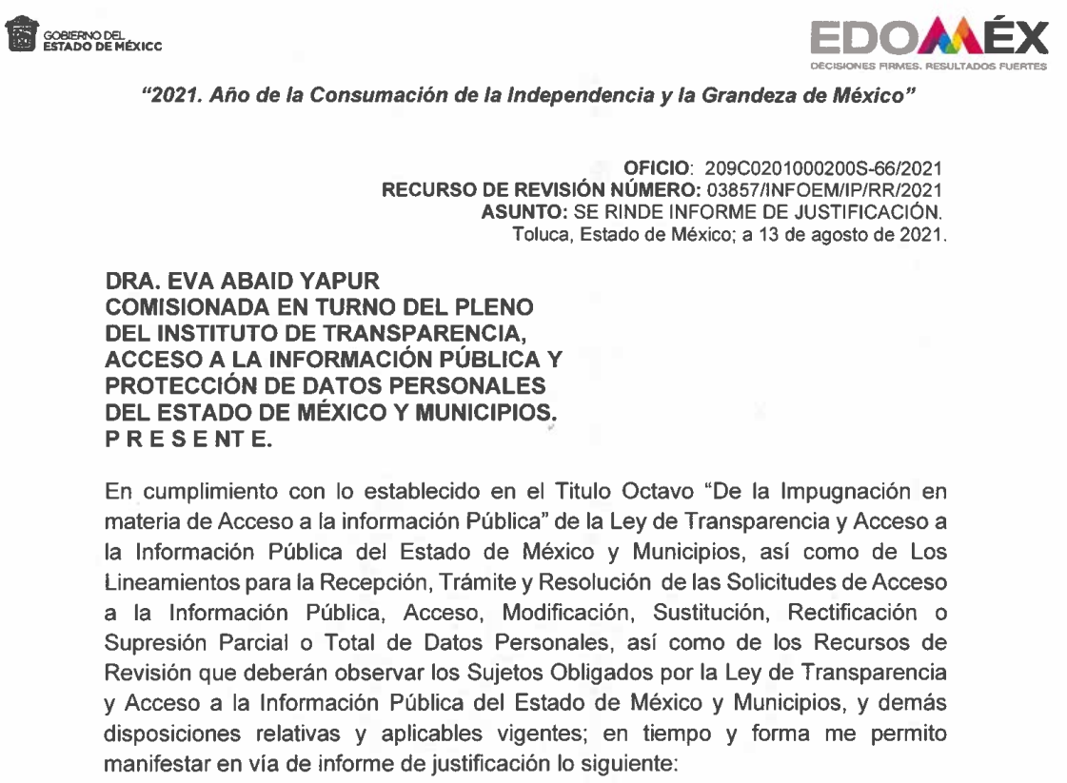
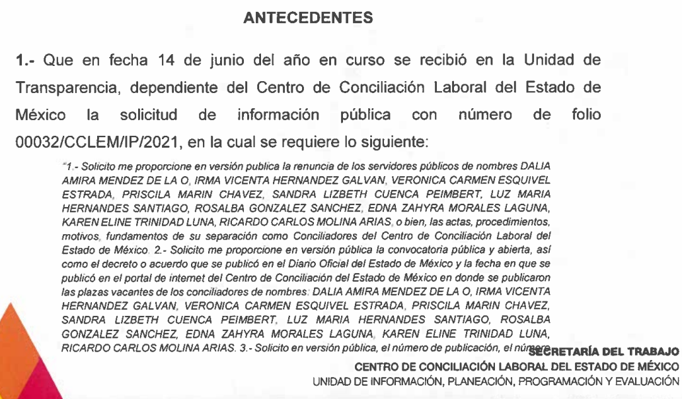
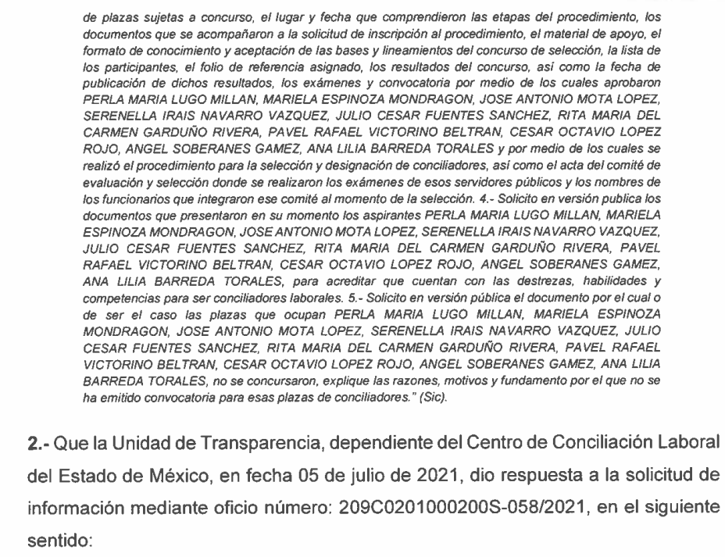
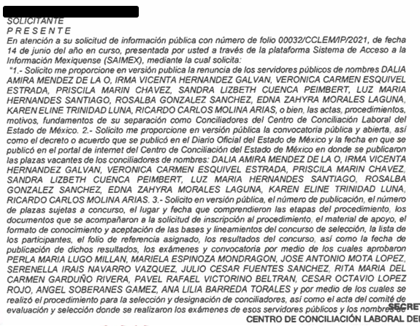
2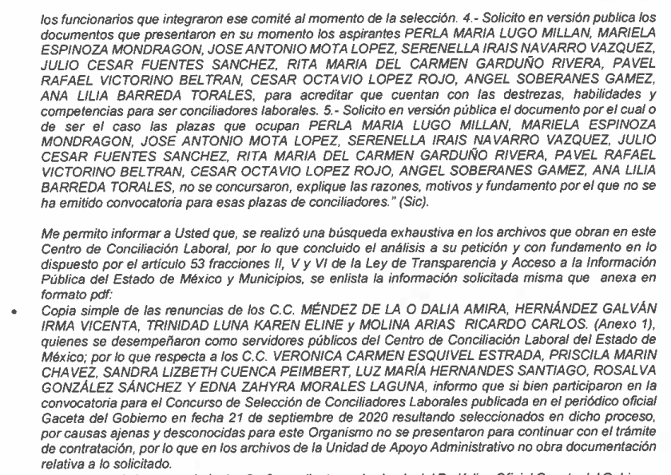
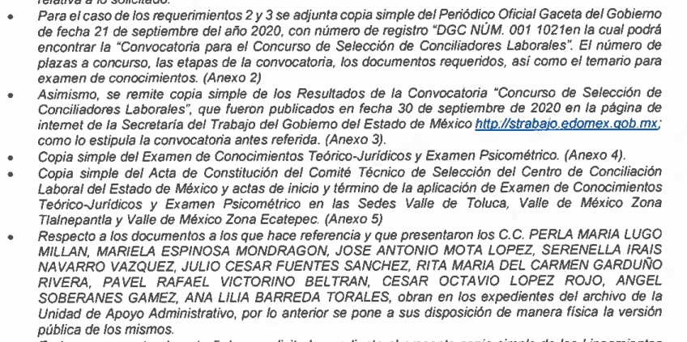

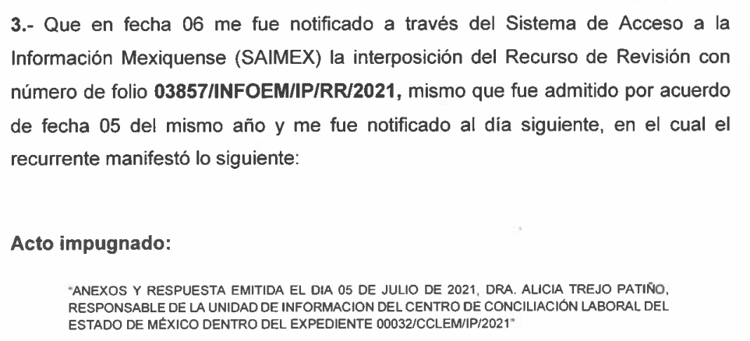

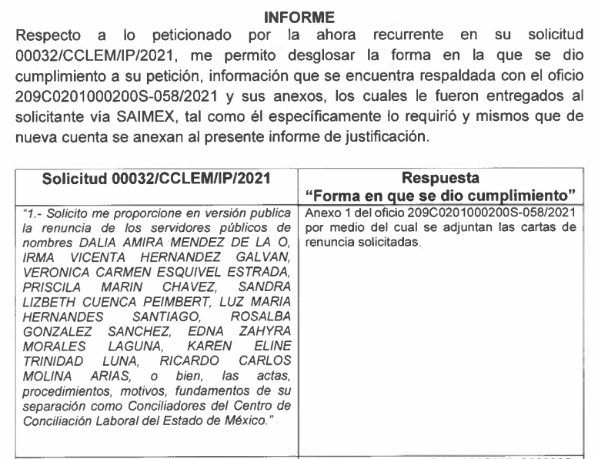
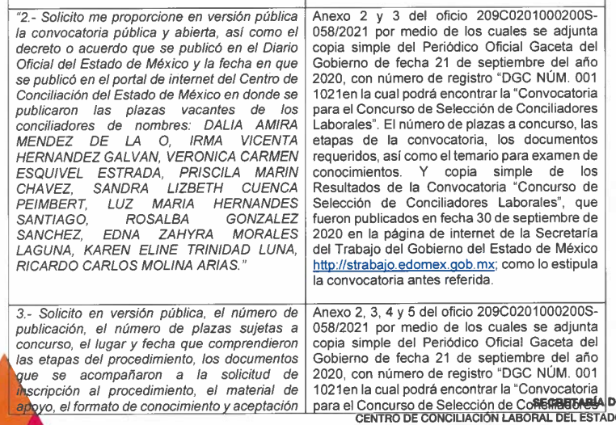
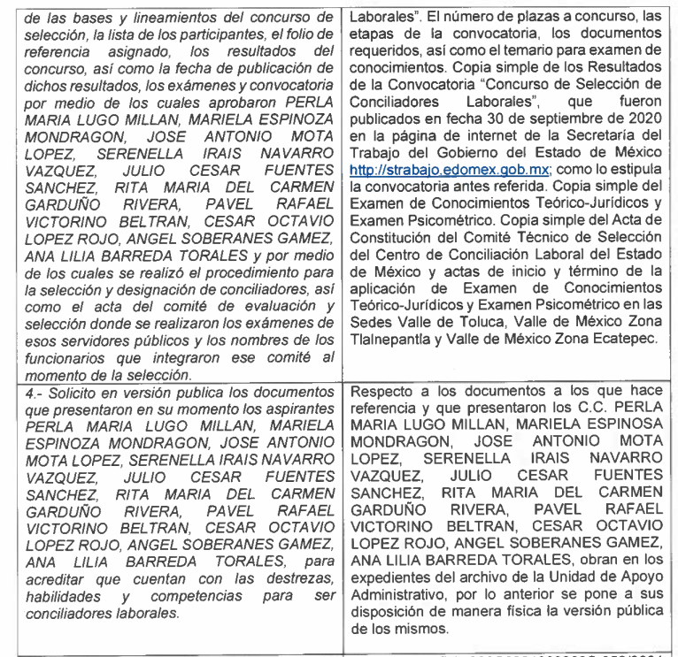
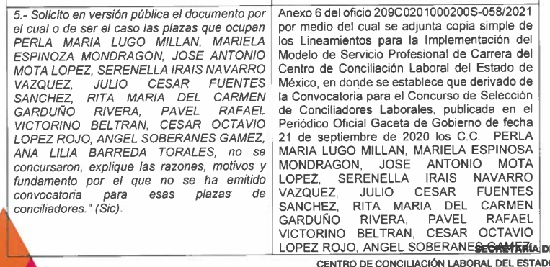
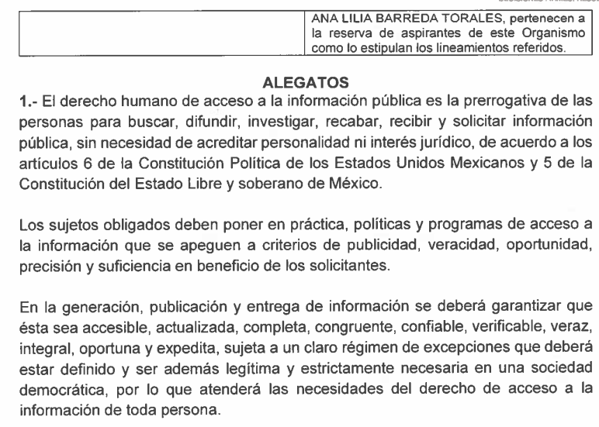
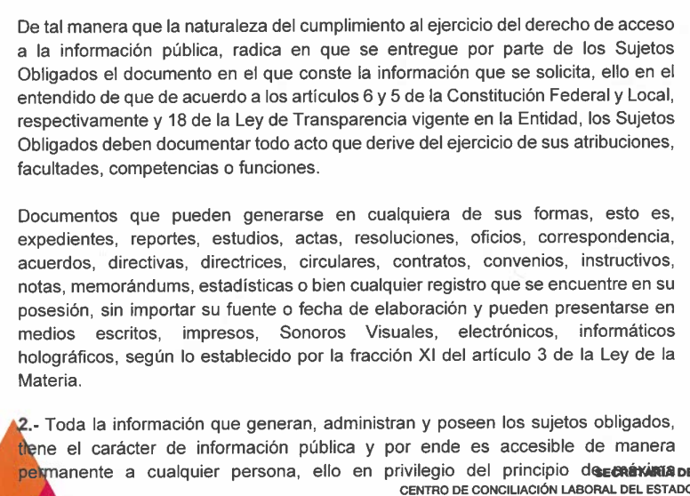
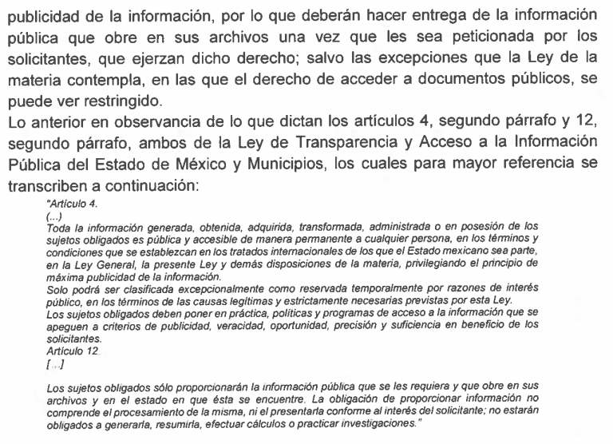
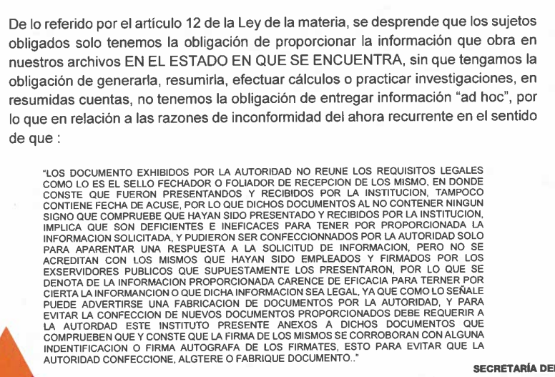
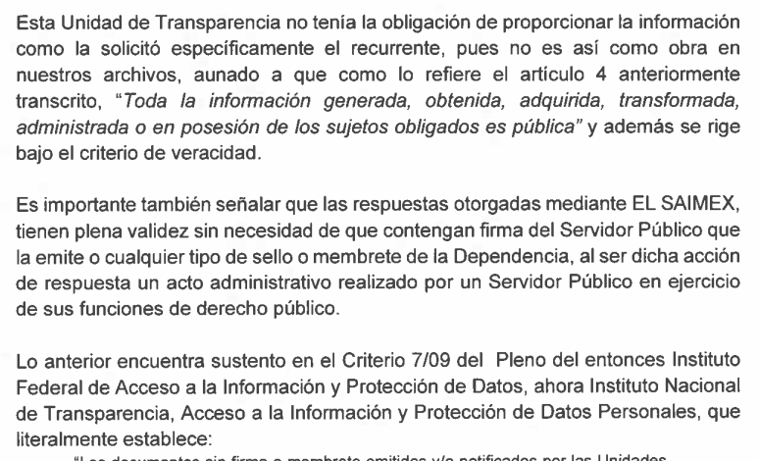

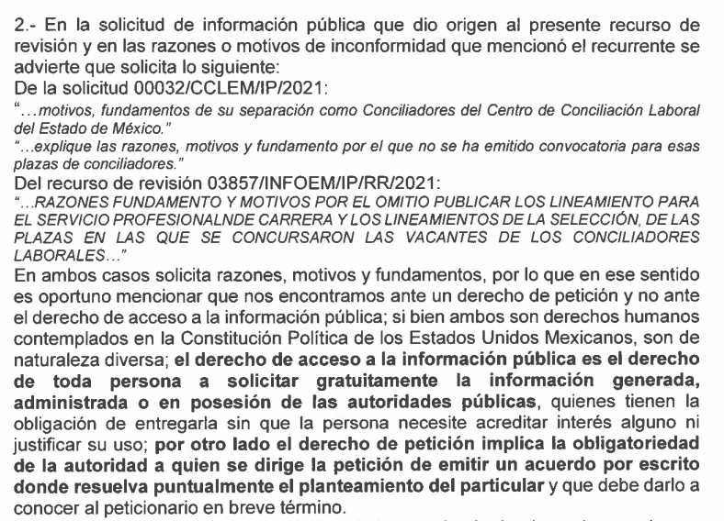
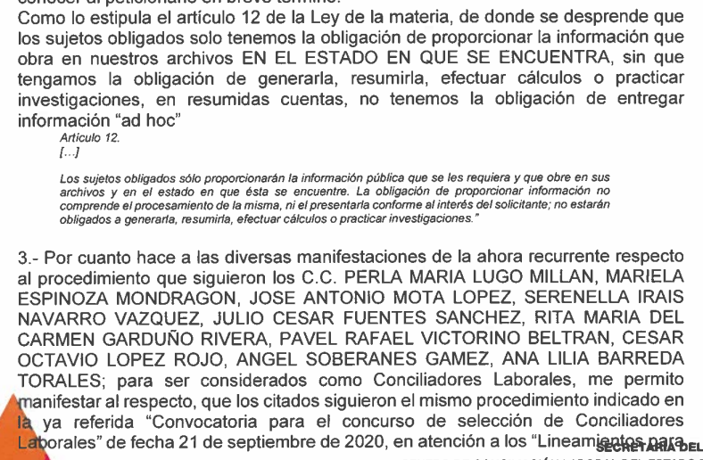
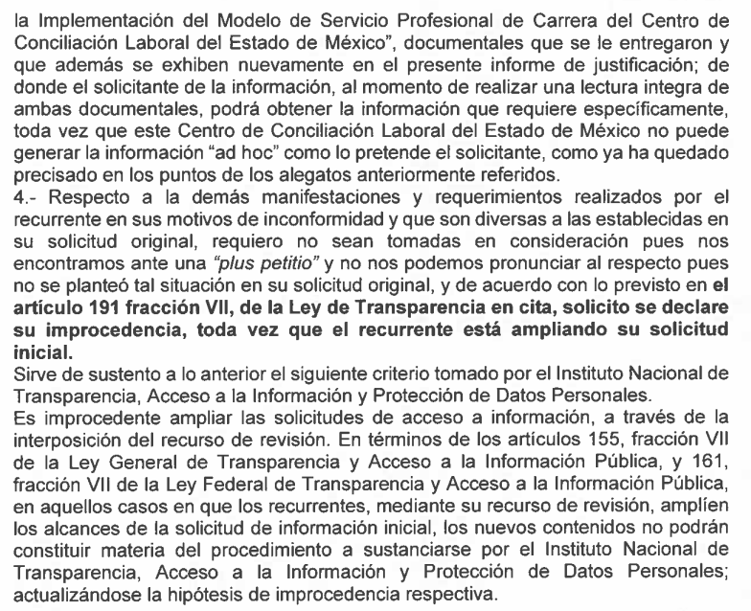
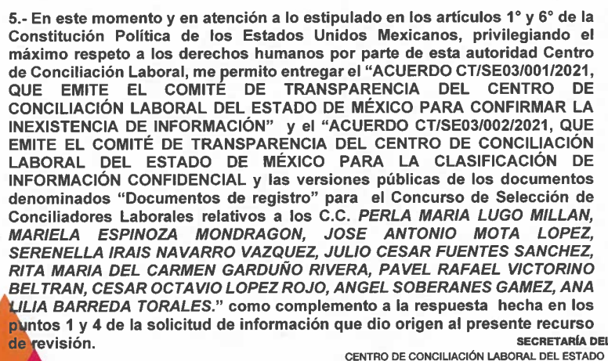
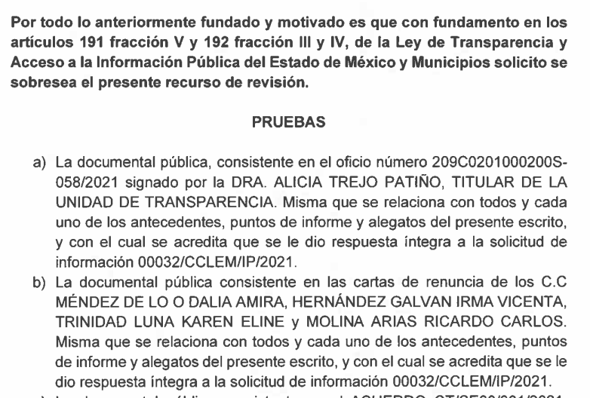
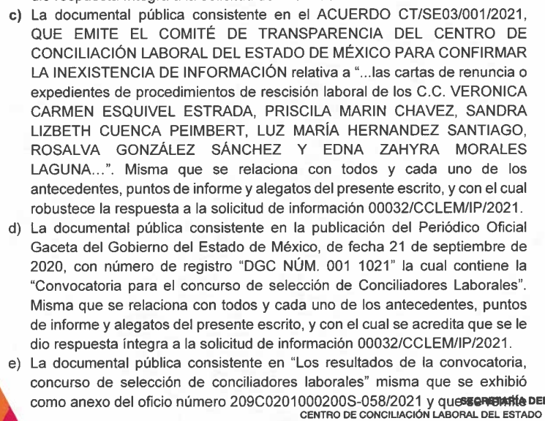
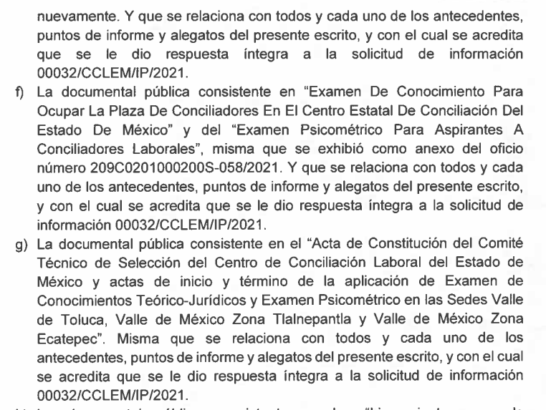
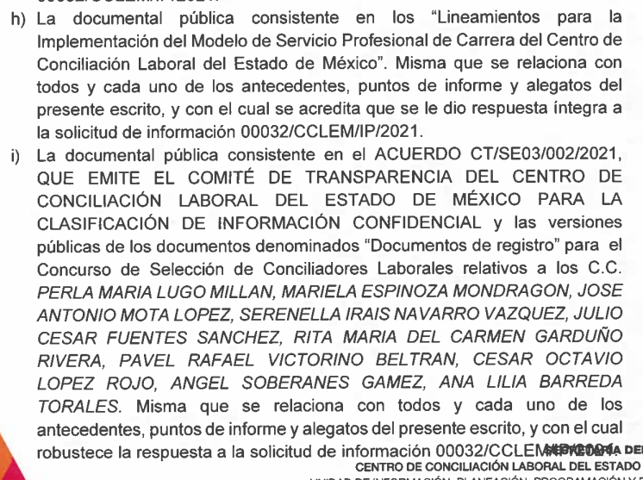
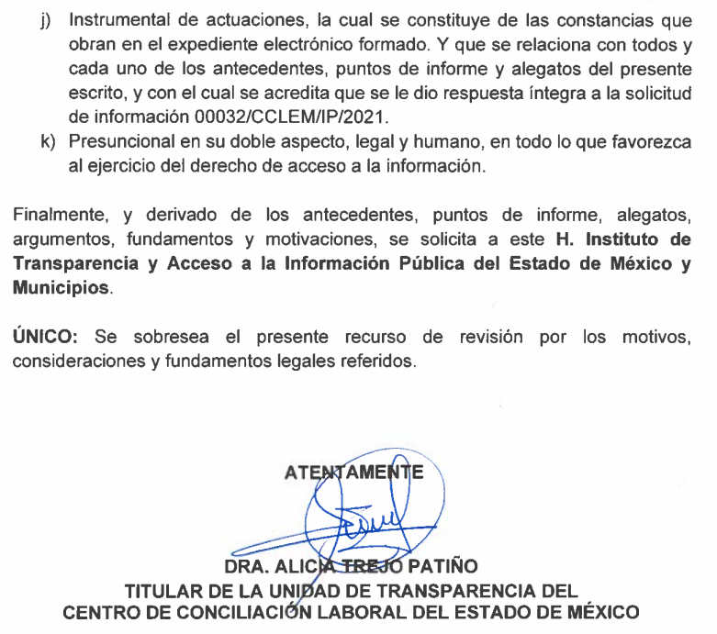
Por su parte, LA RECURRENTE fue omisa en realizar manifestación alguna en relación al recurso de revisión; tal y como se parecía enseguida:
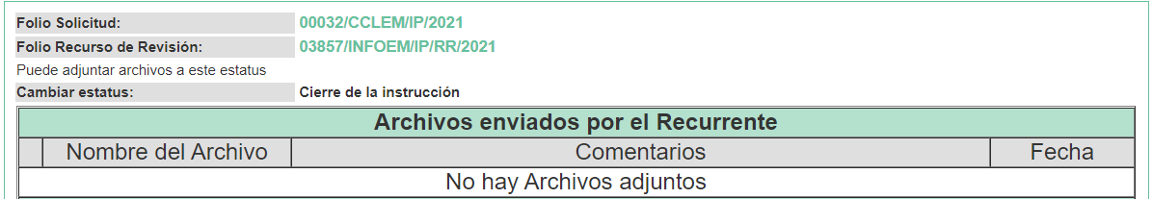
VIII. Una vez analizado el estado procesal que guardaba el expediente, en fecha trece de agosto de dos mil veintiuno, la entonces Comisionada Eva Abaid Yapur, acordó el cierre de instrucción; así como, la remisión del mismo a efecto de ser resuelto, de conformidad con lo establecido en el artículo 185, fracciones VI y VIII de la Ley de Transparencia y Acceso a la Información Pública del Estado de México y Municipios.
IX. En fecha veintitrés de agosto del año en curso, mediante Segunda Sesión Extraordinaria del Pleno del Instituto de Transparencia, Acceso a la Información Pública y Protección de Datos Personales del Estado de México y Municipios, se aprobó el returno del recurso de revisión a la Comisionada SHARON CRISTINA MORALES MARTÍNEZ, a efecto de ser resuelto, de conformidad con lo establecido en el artículo 185 fracción VIII de la Ley de Transparencia y Acceso a la Información Pública del Estado de México y Municipios.
X. El diecisiete de septiembre de dos mil veintiuno, se acordó ampliar el plazo para resolver el recurso de revisión de mérito, por un periodo de hasta quince días hábiles, de conformidad con el artículo 181, tercer párrafo de la Ley de Transparencia y Acceso a la Información Pública del Estado de México y Municipios; y,
CONSIDERANDO
PRIMERO. Competencia. Este Instituto de Transparencia, Acceso a la Información Pública y Protección de Datos Personales del Estado de México y Municipios, es competente para conocer y resolver el presente recurso de revisión, conforme a lo dispuesto en los artículos 6, Apartado A de la Constitución Política de los Estados Unidos Mexicanos; 5, párrafos trigésimo, trigésimo primero y trigésimo segundo, fracciones IV y V de la Constitución Política del Estado Libre y Soberano de México; 2 fracción II, 13, 29, 36, fracciones I y II, 176, 178, 179, 181 párrafo tercero y 185 de la Ley de Transparencia y Acceso a la Información Pública del Estado de México y Municipios; y 9, fracciones I y XXIV y 11 del Reglamento Interior del Instituto de Transparencia, Acceso a la Información Pública y Protección de Datos Personales del Estado de México y Municipios.
Aunado a lo anterior, este Órgano Garante estima pertinente realizar un pronunciamiento ya que consientes de la situación que se vive en la actualidad a fin de otorgarle a los ciudadanos herramientas ágiles y accesibles para el ejercicio de los derechos humanos que se tutelan, se considera que a pesar de las condiciones a las que nos enfrentamos, se cuentan con las herramientas técnicas y tecnológicas necesarias que eviten mermar el ejercicio de los derechos correspondientes, sin que ello implique el poner en riesgo el diverso derecho a la salud de todos los partícipes en los procesos que conllevan.
SEGUNDO. Interés. El recurso de revisión fue interpuesto por parte legítima en atención a que fue presentado por LA RECURRENTE, quien formuló la solicitud de información pública.
TERCERO. Oportunidad. El recurso de revisión fue interpuesto dentro del plazo de quince días hábiles, contados a partir del día siguiente al en que LA RECURRENTE tuvo conocimiento de la respuesta impugnada; tal y como, lo prevé el artículo 178 de la Ley de Transparencia y Acceso a la Información Pública del Estado de México y Municipios, que establece:
“Artículo 178. El solicitante podrá interponer, por sí mismo o a través de su representante, de manera directa o por medios electrónicos, recurso de revisión ante el Instituto o ante la Unidad de Transparencia que haya conocido de la solicitud dentro de los quince días hábiles, siguientes a la fecha de la notificación de la respuesta.

A falta de respuesta del sujeto obligado, dentro de los plazos establecidos en esta Ley, a una solicitud de acceso a la información pública, el recurso podrá ser interpuesto en cualquier momento, acompañado con el documento que pruebe la fecha en que presentó la solicitud.

En el caso de que se interponga ante la Unidad de Transparencia, ésta deberá remitir el recurso de revisión al Instituto a más tardar al día siguiente de haberlo recibido.” (Sic)
En esa tesitura, atendiendo a que EL SUJETO OBLIGADO notificó la respuesta a la solicitud de acceso a la información pública el día cinco de julio de dos mil veintiuno; así, el plazo de quince días hábiles que el artículo 178 de la Ley de la materia otorga a la hoy RECURRENTE para presentar el respectivo recurso de revisión, transcurrió del seis de julio al nueve de agosto de dos mil veintiuno, sin contemplar en el cómputo los días diez, once, diecisiete, dieciocho, veinticuatro, veinticinco y treinta y uno de julio, siete y ocho de agosto de la anualidad, por corresponder a sábados y domingos, considerados como días inhábiles, en términos del artículo 3, fracción X de la Ley de Transparencia y Acceso a la Información Pública del Estado de México y Municipios; así como, los días del diecinueve al veintitrés y del veintiséis al treinta de julio del presente año, por corresponder al primer periodo vacacional de conformidad con el Calendario Oficial en Materia de Transparencia, Acceso a la Información Pública y Protección de Datos Personales para el año dos mil veintiuno y enero de dos mil veintidós, aprobado por el Pleno de este Instituto, el dieciséis de diciembre de dos mil veinte.
En ese tenor, si el recurso de revisión que nos ocupa, se interpuso el dos de agosto de dos mil veintiuno, éste se encuentra dentro de los márgenes temporales previstos en el precepto legal citado en el párrafo anterior y, por tanto, su interposición se considera oportuna.
CUARTO. Procedibilidad. Del análisis efectuado, se advierte la procedibilidad de los presentes recursos de revisión, en razón de la acreditación plena de todos y cada uno de los elementos formales exigidos por el artículo 180 de la Ley de Transparencia y Acceso a la Información Pública del Estado de México y Municipios, en atención a que fueron presentados mediante el formato visible en el SAIMEX.
QUINTO. Estudio y resolución del asunto. Del análisis efectuado se advierte que el recurso de revisión de que se trata es procedente; toda vez, que se actualiza la hipótesis prevista en la fracción VIII del artículo 179 de la Ley de la materia, que a la letra indica:
“Artículo 179. El recurso de revisión es un medio de protección que la Ley otorga a los particulares, para hacer valer su derecho de acceso a la información pública, y procederá en contra de las siguientes causas:

VIII. La notificación, entrega o puesta a disposición de información en una modalidad o formato distinto al solicitado;
…”
(Énfasis añadido)

El precepto legal antes citado, establece como supuesto de procedencia del recurso de revisión, cuando el SUJETO OBLIGADO, pone a disposición de los particulares la información en una modalidad distinta a la solicitada; tal y como se pudo advertir de las constancias que obran en el expediente electrónico del sistema SAIMEX.
Ante tal circunstancia, es preciso recordar que LA RECURRENTE solicitó al SUJETO OBLIGADO, la información que a continuación se desagrega:
- Versión pública de la renuncia o bien las actas, procedimientos y/o fundamentos de la separación como Conciliadores del Centro de Conciliación Laboral del Estado de México; de los servidores públicos de nombre:
- Dalia Amira Méndez de la O
- Irma Vicenta Hernández Galván
- Verónica Carmen Esquivel Estrada
- Priscila Marín Chávez
- Sandra Lizbeth Cuenca Peimbert
- Luz María Hernández Santiago
- Rosalba González Sánchez
- Edna Zahyra Morales Laguna
- Karen Eline Trinidad Luna
- Ricardo Carlos Molina Arias
- Versión Pública y fecha de la convocatoria pública, decreto o acuerdo que se publicó tanto en la Gaceta del Gobierno del Estado de México como en el portal de internet del Centro de Conciliación del Estado las plazas vacantes de los conciliadores referidos en el inciso anterior.
- Solicitó el número de plazas sujetas a concurso, el lugar y fecha que comprendieron las etapas del procedimiento, los documentos que se acompañaron a la solicitud de inscripción al procedimiento, el material de apoyo, el formato de conocimiento y aceptación de las bases y lineamientos del concurso de selección, la lista de los participantes el folio de referencia asignado, los resultados del concurso; así como, la fecha de publicación de los mismos.
- Los resultados de los exámenes, la convocatoria, el acta del comité de evaluación, los nombres de los funcionarios que integraron ese comité al momento de la selección y el lugar donde se realizaron los exámenes por medio de los que aprobaron los servidores públicos de nombre:
- Perla María Lugo Millán
- Mariela Espinoza Mondragón
- José Antonio Mota López
- Serenella Irais Navarro Vázquez,
- Julio César Fuentes Sánchez
- Rita maría del Carmen Garduño Rivera
- Pavel Rafael Victorino Beltran
- César Octavio López Rojo
- Ángel Soberanes Gamez
- Ana Lilia Barreda Torales
- Los documentos que presentaron en su momento los aspirantes listados en el inciso anterior, para acreditar que cuentan con las destrezas, habilidades y competencias para ser conciliadores laborales, en versión pública.
- Documento en donde conste las plazas que ocupan los servidores públicos referidos en el inciso d)
- Explique las razones por las cuales las plazas ocupadas por dichos servidores públicos no fueron concursadas; así como, entregue el fundamento legal por el que no se emitió una convocatoria para el concurso de esas plazas.
En respuesta EL SUJETO OBLIGADO indicó que remitía los archivos electrónicos mediante los cuales dada respuesta a cada uno de sus cuestionamientos; archivos que fueron descritos en el Resultando III de la presente resolución y que serán objeto de análisis en párrafos subsecuentes dentro del presente Considerando de estudio.
Inconforme con la respuesta otorgada por EL SUJETO OB LIGADO; la solicitante; presentó el medio de impugnación en comento; doliéndose medularmente de que la autoridad no hizo entrega de la información pública solicitada; dudando de la veracidad de la misma, calificando a los documentos de falsos y prefabricados, asumiendo que EL SUJETO OBLIGADO debe generar la información de acuerdo a sus intereses y entregarla en ese sentido y no como obre en sus archivos.
De las constancias que obran en el expediente electrónico del SAIMEX, esta Autoridad advirtió que EL SUJETO OBLIGADO mediante Informe Justificado hizo entrega de diversos archivos electrónicos que remitió como anexos al mismo y a través de los cuales medularmente hizo entrega de la respuesta originalmente planteada y que será motivo de análisis más adelante (Prueba 1), el Acuerdo por medio del cual el Comité de Transparencia confirmo la Inexistencia de las renuncias de los servidores públicos referidos en el inciso a) del presente estudio (prueba 2); el Acuerdo de Clasificación de la Información que con motivo de la versión pública de los documentos entregados por los servidores públicos aludidos en el inciso d) aprobó el Comité de Transparencia (Prueba 3) y la supuesta versión pública de los documentos personales remitidos por los conciliadores laborales seleccionados durante el procedimiento correspondiente (Anexos de Prueba 3); mismo que al contener datos personales susceptibles de ser clasificados como confidenciales es que no fueron hechos del conocimiento de la solicitante.
Hechas las manifestaciones anteriores, esta Ponencia Resolutora obvia el análisis de la competencia por parte del SUJETO OBLIGADO, para generar, administrar o poseer la información solicitada, dado que éste ha asumido la misma, en razón de que en su respuesta le hizo entrega a la hoy RECURRENTE de la información solicitada; argumentando incluso que en relación a los documentos de los participantes en la convocatoria que resultaron seleccionados le ponía a su disposición la información de manera física para su consulta en versión pública.
En efecto, el hecho de que EL SUJETO OBLIGADO haya asumido contar con la información pública solicitada, acepta que la genera, posee y administra, en ejercicio de sus funciones de derecho público, motivo por el cual se actualiza el supuesto jurídico, previsto en el artículo 12 de la Ley de Transparencia y Acceso a la Información Pública del Estado de México y Municipios.
“Artículo 12. Quienes generen, recopilen, administren, manejen, procesen, archiven o conserven información pública serán responsables de la misma en los términos de las disposiciones jurídicas aplicables.

Los sujetos obligados sólo proporcionarán la información pública que se les requiera y que obre en sus archivos y en el estado en que ésta se encuentre. La obligación de proporcionar información no comprende el procesamiento de la misma, ni el presentarla conforme al interés del solicitante; no estarán obligados a generarla, resumirla, efectuar cálculos o practicar investigaciones.” (Sic)
Así, el estudio de la naturaleza jurídica de la información pública solicitada, tiene por objeto determinar si ésta la genera, posee o administra EL SUJETO OBLIGADO; sin embargo, en aquellos casos en que éste la asume, a nada práctico nos conduciría su estudio, ya que se insiste, dicha información, fue admitida por el mismo; por lo que, la genera, posee y administra, en ejercicio de sus funciones de derecho público, motivo por el cual, se actualiza el supuesto jurídico, previsto en el artículo 12 de la Ley de la materia, anteriormente referido.
En ese contexto y para realizar un mejor estudio del recurso de revisión que nos ocupa, esta Ponencia tiene a bien realizar el análisis de cada uno de los requerimientos planteados por la solicitante con la finalidad de determinar si con lo manifestado tanto en respuesta como en informe justificado por EL SUJETO OBLIGADO se puede tener por satisfizo alguno o algunos de sus planteamientos; en ese tenor:
Inciso a)
En la solicitud en comento la particular fue puntual en señalar que solicitaba la versión pública de la renuncia como Conciliadores Laborales del Estado de México; de los servidores públicos de nombre: (i) Dalia Amira Méndez de la O; (ii) Irma Vicenta Hernández Galván; (iii) Verónica Carmen Esquivel Estrada; (iv) Priscila Marín Chávez; (v) Sandra Lizbeth Cuenca Peimbert; (vi) Luz María Hernández Santiago; (vii) Rosalba González Sánchez; (viii) Edna Zahyra Morales Laguna; (ix) Karen Eline Trinidad Luna y (x) Ricardo Carlos Molina Arias.
De manera específica EL SUJETO OBLIGADO en respuesta le hizo entrega de manera íntegra al no contener datos susceptibles de ser considerados confidenciales, de las renuncias de los servidores públicos de nombres (i) Dalia Amira Méndez de la O; (ii)Irma Vicenta Hernández Galván; (ix) Karen Eline Trinidad Luna y de (x)Ricardo Carlos Molina Arias; agregando que se habían desempeñado como Conciliadores Laborales del Centro de Conciliación Laboral del Estado de México.
Mientras que en relación a los servidores públicos (iii) Verónica Carmen Esquivel Estrada; (iv) Priscila Marín Chávez; (v) Sandra Lizbeth Cuenca Peimbert; (vi) Luz María Hernández Santiago; (vii) Rosalba González Sánchez y (viii) Edna Zahyra Morales Laguna; manifestó que participaron en la Convocatoria para el concurso de Selección de Conciliadores Laborales publicada en la Gaceta del Gobierno de fecha 21 de septiembre de 2020, resultando seleccionados; sin embargo, por causas que EL SUJETO OBLIGADO desconoció no se presentaron a continuar con el trámite de contratación respectivo; motivo por el cual, no puede obrar dicha información en sus archivos.
A través de los motivos de inconformidad de la solicitante, se aprecia que se duele por la entrega de las renuncias sin el sello de recibido por parte de la dependencia; dudando de la veracidad de dichos documentos y acusando al SUJETO OBLIGADO de fabricar dichas renuncias con el fin de que LA RECURRENTE tuviera por colmado su derecho de acceso a la información; manifestaciones unilaterales que resultan subjetivas y respecto de las cuales esta autoridad no puede emitir un pronunciamiento al no encontrarse facultado para ello; de conformidad con lo establecido en el artículo 36 de la Ley de la materia.
Por otra parte, conviene recordar que los Sujetos Obligados de conformidad con el artículo 18 de la Ley de Transparencia y Acceso a la Información Pública del Estado de México y Municipios, deberán documentar todos los actos que realicen derivado del ejercicio de sus atribuciones, como se aprecia de la lectura del precepto legal en comento:
“Artículo 18. Los sujetos obligados deberán documentar todo acto que derive del ejercicio de sus facultades, competencias o funciones, considerando desde su origen la eventual publicidad y reutilización de la información que generen.” (Sic)
Es por ello que, deberá otorgar el acceso a los documentos que se encuentren en sus archivos y en el ejercicio de sus atribuciones deban generar, poseer y administrar obligándose a dar acceso a los particulares; resaltando que sólo proporcionarán aquella que les sea requerida y en el estado en que se encuentre y obre en sus archivos; ya que no se encuentran constreñidos a procesarla ni presentarla conforme al interés de los particulares; sirve de sustento a lo anterior; lo establecido en los artículos 12 y 160 de la Ley de Transparencia y Acceso a la Información Pública del Estado de México y Municipios, que a la letra disponen:
“Artículo 12. Quienes generen, recopilen, administren, manejen, procesen, archiven o conserven información pública serán responsables de la misma en los términos de las disposiciones jurídicas aplicables.

Los sujetos obligados sólo proporcionarán la información pública que se les requiera y que obre en sus archivos y en el estado en que ésta se encuentre. La obligación de proporcionar información no comprende el procesamiento de la misma, ni el presentarla conforme al interés del solicitante; no estarán obligados a generarla, resumirla, efectuar cálculos o practicar investigaciones.”

Artículo 160. Los sujetos obligados deberán otorgar acceso a los documentos que se encuentren en sus archivos o que estén obligados a documentar de acuerdo con sus facultades, competencias o funciones en el formato que el solicitante manifieste, de entre aquellos formatos existentes, conforme a las características físicas de la información o del lugar donde se encuentre así lo permita” (Sic)
De las manifestaciones expuestas, resulta evidente que EL SUJETO OBLIGADO hizo entrega de las renuncias de los servidores públicos que obraban en sus archivos y en el estado en que se encontraban; razón por la cual, al haber existido un pronunciamiento por parte del SUJETO OBLIGADO, a fin de dar respuesta a la solicitud planteada, este Instituto no está facultado para manifestarse sobre la veracidad de la información proporcionada, pues este Órgano Garante conforme al artículo 36 de la Ley de la Materia, como ya se dijo no se encuentra facultado para pronunciarse acerca de la veracidad de la información remitida por los Sujetos Obligados.
Sirve de sustento a lo anterior, el criterio 31/10 emitido por el entonces Instituto Federal de Acceso a la Información y Protección de Datos, ahora Instituto Nacional de Acceso a la Información y Protección de Datos, el cual refiere:
“El Instituto Federal de Acceso a la Información y Protección de Datos no cuenta con facultades para pronunciarse respecto de la veracidad de los documentos proporcionados por los sujetos obligados. El Instituto Federal de Acceso a la Información y Protección de Datos es un órgano de la Administración Pública Federal con autonomía operativa, presupuestaria y de decisión, encargado de promover y difundir el ejercicio del derecho de acceso a la información; resolver sobre la negativa de las solicitudes de acceso a la información; y proteger los datos personales en poder de las dependencias y entidades. Sin embargo, no está facultado para pronunciarse sobre la veracidad de la información proporcionada por las autoridades en respuesta a las solicitudes de información que les presentan los particulares, en virtud de que en los artículos 49 y 50 de la Ley Federal de Transparencia y Acceso a la Información Pública Gubernamental no se prevé una causal que permita al Instituto Federal de Acceso a la Información y Protección de Datos conocer, vía recurso revisión, al respecto. Expedientes: 2440/07 Comisión Federal de Electricidad - Alonso Lujambio Irazábal 0113/09 Instituto de Seguridad y Servicios Sociales de los Trabajadores del Estado – Alonso Lujambio Irazábal 1624/09 Instituto Nacional para la Educación de los Adultos - María Marván Laborde 2395/09 Secretaría de Economía - María Marván Laborde 0837/10 Administración Portuaria Integral de Veracruz, S.A. de C.V. – María Marván Laborde
Criterio 31/10” (sic)
Por otra parte, en relación al pronunciamiento del SUJETO OBLIGADO en torno a las renuncias de quienes participaron en la convocatoria para ocupar las plazas de conciliadores laborales resultando seleccionados; empero, no continuaron con el proceso de contratación es importante señalar que, se está ante la presencia de un hecho negativo, así, si se considera el hecho negativo, es obvio que éste no puede fácticamente obrar en los archivos del SUJETO OBLIGADO, ya que no puede probarse por ser lógica y materialmente imposible, en razón de que, al no haber generado dicha información, no la posee, no la administra y no cuenta con la misma.
Asimismo, no se trata de un caso por el cual la negación del hecho implique la afirmación del mismo, simplemente se está ante una notoria y evidente inexistencia fáctica de la información solicitada.
Por ello, de conformidad con lo establecido en el artículo 12 de la Ley de la materia como ya se ha hecho referencia EL SUJETO OBLIGADO sólo deberá proporcionar la información que se le requiera y que obre en sus archivos, lo que en sentido contrario significa que no está obligado a proporcionar lo que no obre en sus archivos; destacando entonces que el Pleno de este Organismo Garante, ha sostenido que ante la presencia de un hecho negativo, resultaría innecesaria una declaratoria de inexistencia, en términos de los artículos 19, 169 y 170 de la Ley de la materia, y ante un hecho negativo resulta aplicable la siguiente tesis:
“HECHOS NEGATIVOS, NO SON SUSCEPTIBLES DE DEMOSTRACIÓN.
Tratándose de un hecho negativo, el Juez no tiene por qué invocar prueba alguna de la que se desprenda, ya que es bien sabido que esta clase de hechos no son susceptibles de demostración.
Amparo en revisión 2022/61. José García Florín (Menor). 9 de octubre de 1961. Cinco votos. Ponente: José Rivera Pérez Campos.”
De igual forma, es aplicable el criterio 7/2017, emitido en la Segunda Época por el Instituto Nacional de Transparencia, Acceso a la Información y Protección de Datos Personales (INAI), el cual señala lo siguiente:
“Casos en los que no es necesario que el Comité de Transparencia confirme formalmente la inexistencia de la información. La Ley General de Transparencia y Acceso a la Información Pública y la Ley Federal de Transparencia y Acceso a la Información Pública establecen el procedimiento que deben seguir los sujetos obligados cuando la información solicitada no se encuentre en sus archivos; el cual implica, entre otras cosas, que el Comité de Transparencia confirme la inexistencia manifestada por las áreas competentes que hubiesen realizado la búsqueda de la información. No obstante lo anterior, en aquellos casos en que no se advierta obligación alguna de los sujetos obligados para contar con la información, derivado del análisis a la normativa aplicable a la materia de la solicitud; y además no se tengan elementos de convicción que permitan suponer que ésta debe obrar en sus archivos, no será necesario que el Comité de Transparencia emita una resolución que confirme la inexistencia de la información.
Resoluciones:
• RRA 2959/16. Secretaría de Gobernación. 23 de noviembre de 2016. Por unanimidad. Comisionado Ponente Rosendoevgueni Monterrey Chepov.
• RRA 3186/16. Petróleos Mexicanos. 13 de diciembre de 2016. Por unanimidad. Comisionado Ponente Francisco Javier Acuña Llamas.
• RRA 4216/16. Cámara de Diputados. 05 de enero de 2017. Por unanimidad. Comisionada Ponente Areli Cano Guadiana.”
Lo anterior, es así en razón de que si bien es cierto que existe fuente obligacional que constriñe al SUJETO OBLIGADO a contar con las renuncias de los servidores públicos; también lo es que, al no haber dado continuidad al proceso de contratación las personas que resultaron seleccionadas para ocupar las plazas de Conciliadores Laborales; es que resulta evidente que, las renuncias solicitadas, no pueden obrar en los archivos de éste; pues, la relación laboral que es el origen de los documentos solicitados, no termino de concretarse y por lo tanto las renuncias solicitadas por LA RECURRENTE simplemente no existen, motivo por el cual la solicitud en estudio se tiene por colmada con la respuesta del SUJETO OBLIGADO.
Incisos b) y c)
En los requerimientos en estudio, la particular solicitó conocer la fecha y la Convocatoria Pública para ocupar las plazas vacantes en relación a los Conciliadores Laborales que renunciaron y de aquellos que no continuaron con el proceso de contratación; pidiendo que se le proporcionaran los datos siguientes:
- El número de plazas sujetas a concurso
- Los lugares y fechas que comprendieron las etapas del procedimiento establecido en la convocatoria
- Los documentos que se acompañaron a la solicitud de inscripción del procedimiento
- Materiales de apoyo
- El formato de conocimiento y aceptación de las bases
- Lineamientos del concurso
- Lista de participantes
- Folios de referencia
- Resultados del concurso y fecha de publicación
En respuesta EL SUJETO OBLIGADO manifestó que en relación a los requerimientos en estudio adjuntaba copia simple de la Gaceta del Gobierno de fecha 21 de septiembre del año 2020 en la cual podría consultar la Convocatoria para el concurso de selección de Conciliadores Laborales y algunos de los datos solicitados, ya que también adjuntó otros documentos en respuesta mediante los cuales pretendió ir colmando los cuestionamientos de la solicitante; resultando conveniente realizar un desglose de la respuesta de la siguiente manera:
- Fecha de la Convocatoria Pública para ocupar las plazas vacantes en relación a los Conciliadores Laborales; además de ya haber referido la misma hizo entrega del archivo que la contiene de manera completa y en la que se encontraron los datos que más adelante se analizaran; sirviendo de sustento a este punto en comento la imagen siguiente:

Dicho requerimiento se tiene por colmado; pues hizo entrega de la Convocatoria solicitada y de la fecha de publicación de la misma; en cuanto a la convocatoria para las plazas vacantes de los servidores públicos que no concluyeron el proceso de contratación; será analizado más adelante en el presente estudio.
Ahora bien, en cuanto al número de plazas sujetas a concurso en la convocatoria en análisis se aprecia lo siguiente:
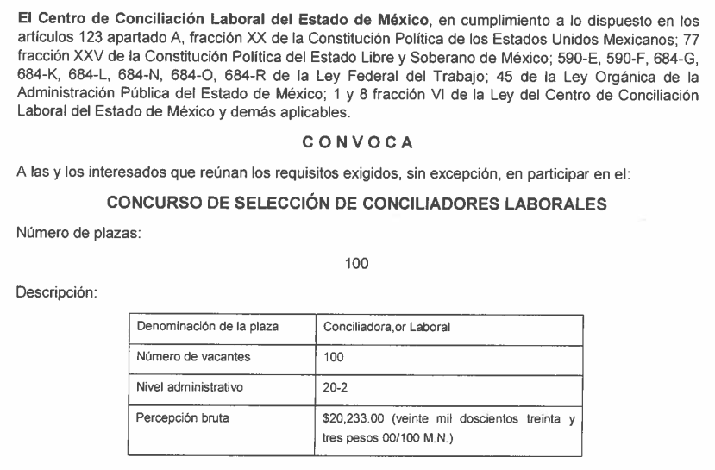
Del mismo modo, en este punto se encuentra colmado a cabalidad pues se trata de información pública que efectivamente fue entregada en respuesta a la solicitante; sin advertir esta Autoridad agravio alguno que pudiera ocasionarle la misma, como lo refiere en sus razones o motivos.
En cuanto al requerimiento de las etapas y fechas del procedimiento de selección establecido en la convocatoria; se pudo advertir de las documentales entregadas lo siguiente:
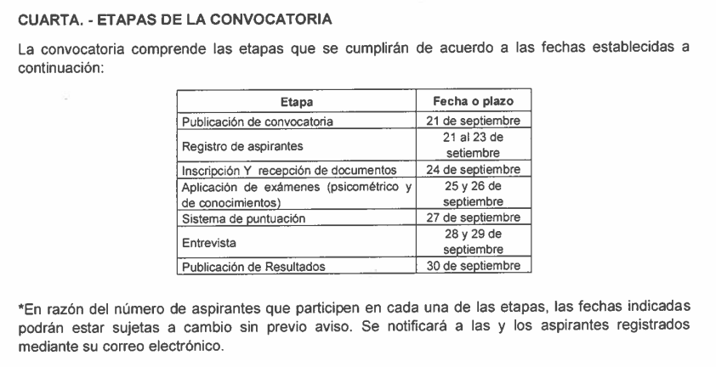
En relación a los lugares; las bases de la convocatoria señalan:
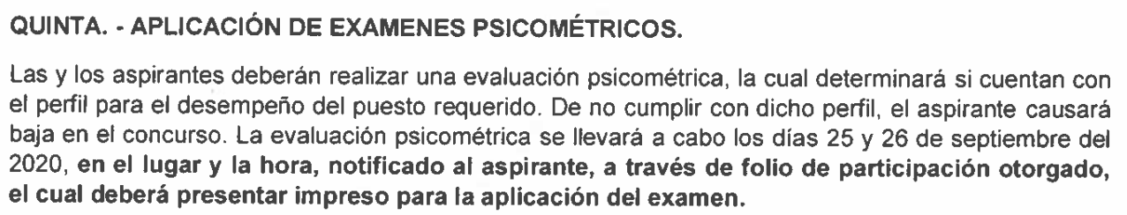
Requerimientos en relación a los cuales como ya se ha venido reiterando en el proyecto en estudio EL SUJETO OBLIGADO ha emitido un pronunciamiento en relación a que en las documentales entregadas en respuesta se encuentra la información solicitada; sin embargo, la hoy RECURRENTE manifestó que no le fue entregada de manera puntual la información; pese a que como se ha dejado claro las bases de la convocatoria establecen una respuesta para sus cuestionamientos; aunado a que Autoridad no se encuentra facultada para dudar de la veracidad de dicha información; aunado a que la información obra en documentales públicas que generan certeza jurídica en relación a su contenido.
Respecto a los materiales de apoyo; en la convocatoria conforme a la base Sexta se estableció un temario para el examen de conocimientos a través del cual los participantes podrían apoyarse para la presentación de los mismos; sirve de sustento a lo anterior las capturas de pantalla insertas a continuación:
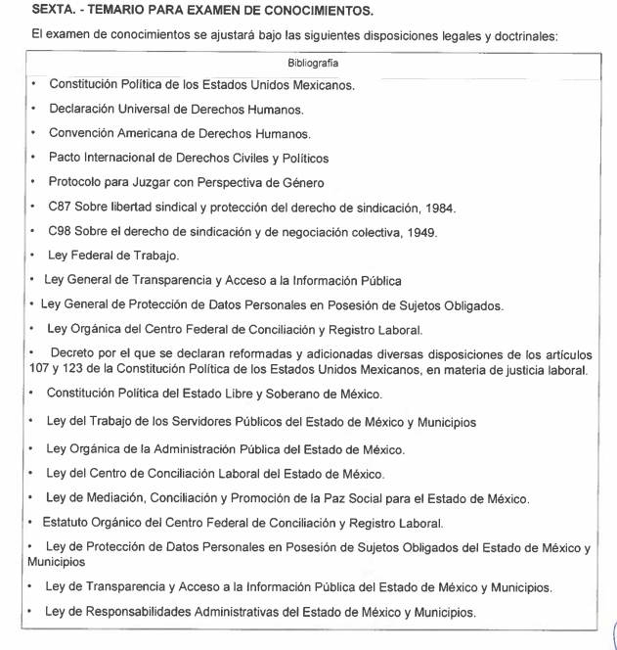
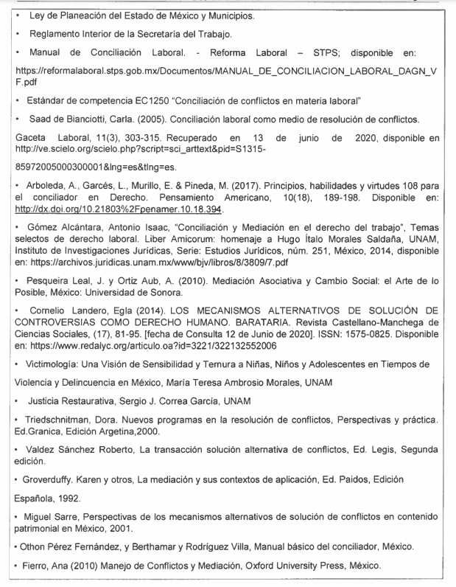
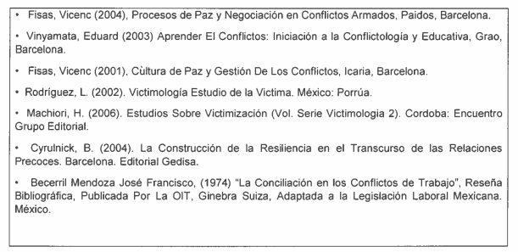
Teniéndose por colmado el punto en estudio; debido a que no se encuentra constreñido EL SUJETO OBLIGADO a generar documentos a modo con la finalidad de que los particulares consideren que ha quedado satisfizo su derecho de acceso a la información.
En relación al formato de conocimiento y aceptación de las bases y lineamientos del concurso de selección, en relación a dicho requerimiento; EL SUJETO OBLIGADO en respuesta hizo entrega de la Gaceta del Gobierno a través de la cual se publicaron los Lineamientos para la implementación del Modelo de Servicio Profesional de Carrera del Centro de conciliación Laboral del Estado de México; tal como se aprecia enseguida.

De los que se puede advertir que los participantes no están obligados a firmar ningún documento de conocimiento y aceptación de las bases y lineamientos del concurso de selección; pues se infiere de la lectura de las bases de la misma convocatoria y de los propios lineamientos que los particulares interesados en participar en el proceso aceptan los términos en que fueron planteados y mediante su registro asienten conocer de estos documentos; motivo por el cual este requerimiento se tiene por colmado.
Finalmente, en cuanto a la lista de participantes, los folios de referencia otorgados y de la fecha de publicación de los resultados; se advirtió que de la revisión de los Lineamientos referidos en su numeral 36 referente al Registro de Aspirantes al Concurso la Unidad de Apoyo Administrativo deberá difundir a través de los medios establecidos como página de internet oficial y/o Gaceta de Gobierno un listado total de candidatos registrados debiendo identificarlos únicamente con el folio de participación que les fue asignado; sirve de sustento a lo anterior el Lineamiento en comento:
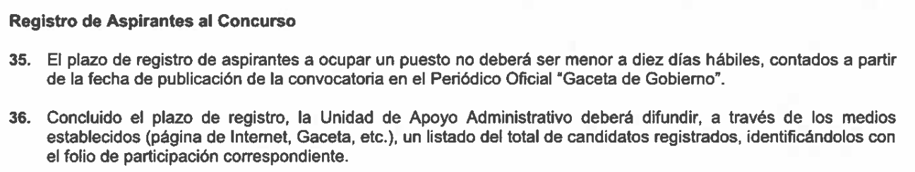
Derivado de que, dicha documental fue remitida en respuesta y ratificada en el informe justificado por parte del SUJETO OBLIGADO es que esta Ponencia considera que la misma resulta desfavorable para colmar este requerimiento en especial de la solicitante; motivo por el cual, se ordena la entrega del listado total de candidatos registrados con el folio de participación correspondiente.
En cuanto a los folios de referencia otorgados y de la fecha de publicación de los resultados, en respuesta EL SUJETO OBLIGADO hizo entrega de los resultados de la convocatoria al concurso de selección de Conciliadores Laborales listando los folios aceptados de acuerdo a los lugares en los que tienen sus sedes los Centros de Conciliación Laboral del Estado de México; tal como se aprecia a continuación:
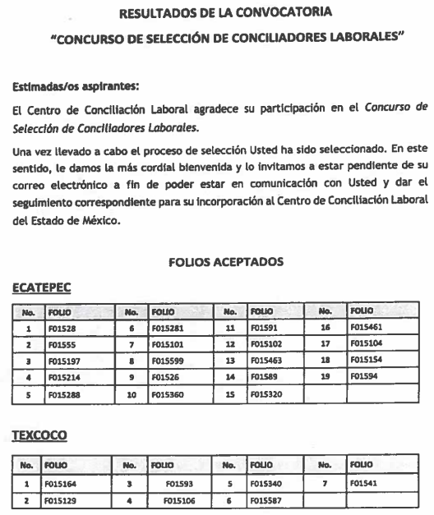
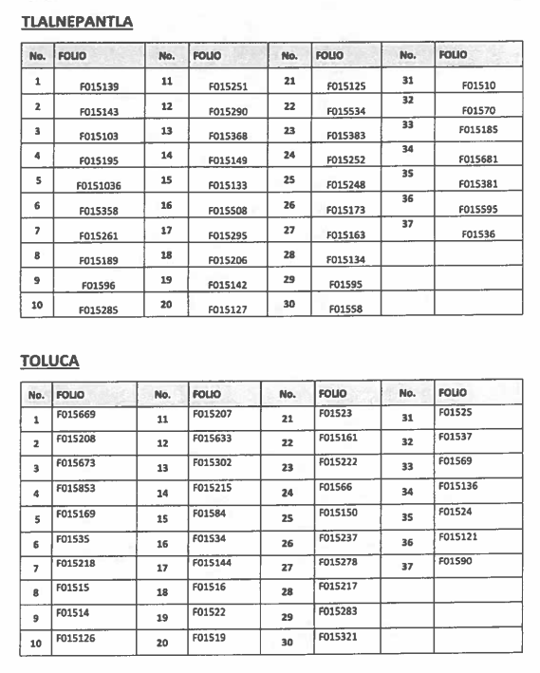
Publicación que corresponde a la base Décima Cuarta de la Convocatoria emitida para el proceso de selección en estudio; sirviendo de sustento a lo anterior; la imagen siguiente:
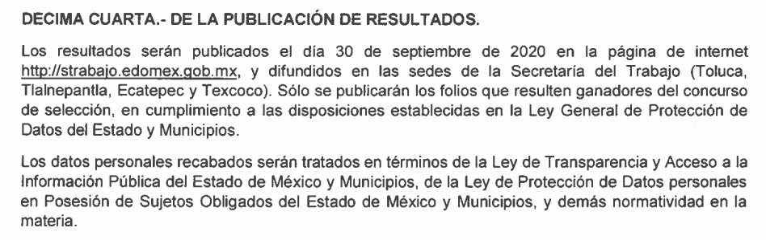
De las manifestaciones que anteceden, se puede advertir que se tiene por colmados los requerimientos consistentes en la fecha de publicación de los folios seleccionados para el proceso de Conciliadores Laborales.
Inciso d)
Ahora bien, en relación al inciso d) del presente estudio consistente en conocer los resultados de los exámenes, la convocatoria, el acta del comité de evaluación, los nombres de los funcionarios que integraron ese comité al momento de la selección y el lugar donde se realizaron los exámenes por medio de los que aprobaron los servidores públicos de nombre: Perla María Lugo Millán, Mariela Espinoza Mondragón, José Antonio Mota López, Serenella Irais Navarro Vázquez, Julio César Fuentes Sánchez, Rita maría del Carmen Garduño Rivera, Pavel Rafael Victorino Beltran, César Octavio López Rojo, Ángel Soberanes Gamez y Ana Lilia Barreda Torales; al respecto EL SUJETO OBLIGADO indicó mediante informe justificado que la información que solicita la particular es la misma; es decir, que la convocatoria en análisis corresponde al proceso de selección es los servidores públicos de referencia.
Lo anterior; en atención a que de los Lineamientos para la implementación del modelo de servicio profesional de carrera del Centro de Conciliación Laboral del Estado de México; debe existir una reserva de aspirantes en los términos siguientes:
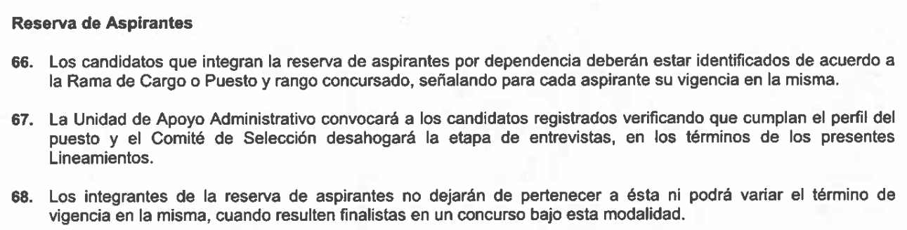
Derivado de ello; manifestó que la contratación de dichos servidores públicos fue en atención a lo arriba establecido; por lo que, los requerimientos consistentes en conocer los resultados de los exámenes, la convocatoria, el acta del comité de evaluación, los nombres de los funcionarios que integraron ese comité al momento de la selección y el lugar donde se realizaron los exámenes por medio de los que aprobaron los servidores públicos corresponden a los ya remitidos en la respuesta mediante la convocatoria correspondiente para el proceso de selección; resultando oportuno para este estudio adherir las capturas de pantalla siguientes:
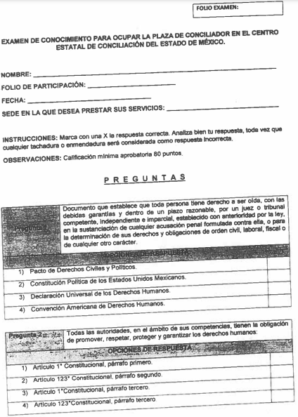
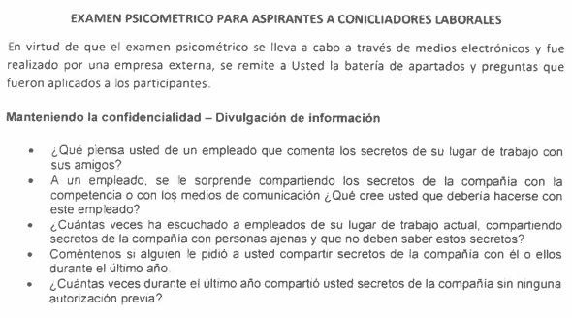
En relación al Acta del Comité de Evaluación y Selección donde se realizaron los exámenes y los nombres de los funcionarios que lo integrarían entregó:
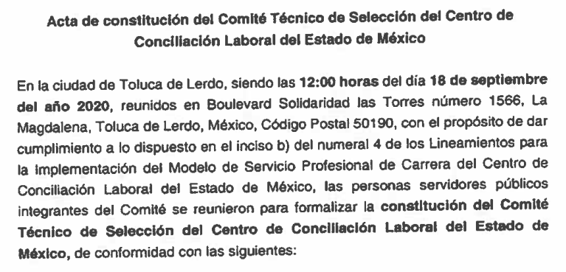
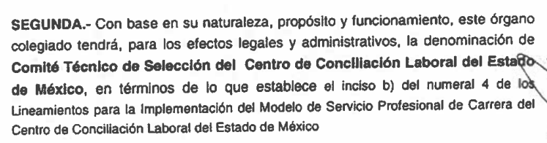
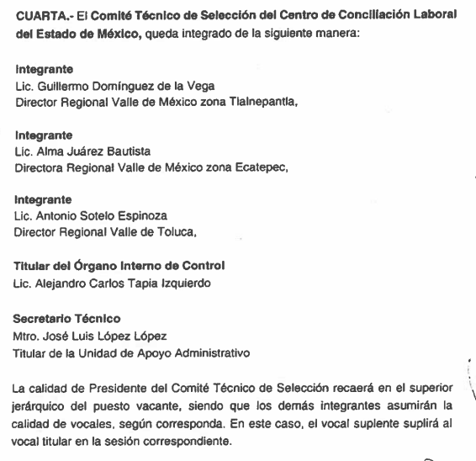
Así, esta Ponencia Resolutora considera importante señalar que de un análisis exhaustivo a las documentales remitidas tanto en respuesta como en informe justificado; puede advertir que EL SUJETO OBLIGADO colmo los requerimientos del solicitante; pese al grado de desagregación en que se solicitó la información; reiterando que de acuerdo a lo establecido por la Ley de la materia el derecho de acceso a la información pública se tiene por satisfecho cuando los particulares tienen a su disposición los documentos en los que conste la información requerida, tal y como sucedió en el presente asunto.
Resultando conveniente subrayar que el derecho de acceso a la información pública, consiste en que la información solicitada conste en un soporte documental en cualquiera de sus formas, a saber: expedientes, reportes, estudios, actas, resoluciones, oficios, correspondencia, acuerdos, directivas, directrices, circulares, contratos, convenios, instructivos, notas, memorandos, estadísticas o bien, cualquier otro registro que documente el ejercicio de las facultades, funciones y competencias de los Sujetos Obligados; los que podrán estar en cualquier medio, sea escrito, impreso, sonoro, visual, electrónico, informático u holográfico, de conformidad con el artículo 3, fracción XI de la Ley de la materia, el cual dispone lo siguiente:
“Artículo 3. Para los efectos de la presente Ley se entenderá por:
XI. Documento: Los expedientes, reportes, estudios, actas, resoluciones, oficios, correspondencia, acuerdos, directivas, directrices, circulares, contratos, convenios, instructivos, notas, memorandos, estadísticas o bien, cualquier otro registro que documente el ejercicio de las facultades, funciones y competencias de los sujetos obligados, sus servidores públicos e integrantes, sin importar su fuente o fecha de elaboración. Los documentos podrán estar en cualquier medio, sea escrito, impreso, sonoro, visual, electrónico, informático u holográfico;”
Siendo aplicable el criterio de interpretación en el orden administrativo número 0002-11, emitido por Acuerdo del Pleno del Instituto de Transparencia y Acceso a la Información Pública del Estado de México y Municipios, publicado en el Periódico Oficial del Gobierno del Estado Libre y Soberano de México “Gaceta del Gobierno” el diecinueve de octubre de dos mil once, cuyo rubro y texto dispone:
“CRITERIO 0002-11
INFORMACIÓN PÚBLICA, CONCEPTO DE, EN MATERIA DE TRANSPARENCIA. INTERPRETACIÓN SISTEMÁTICA DE LOS ARTÍCULOS 2°, FRACCIÓN V, XV, Y XVI, 3°, 4°, 11 Y 41. De conformidad con los artículos antes referidos, el derecho de acceso a la información pública, se define en cuanto a su alcance y resultado material, el acceso a los archivos, registros y documentos públicos, administrados, generados o en posesión de los órganos u organismos públicos, en virtud del ejercicio de sus funciones de derecho público, sin importar su fuente, soporte o fecha de elaboración.
En consecuencia el acceso a la información se refiere a que se cumplan cualquiera de los siguientes tres supuestos:
1) Que se trate de información registrada en cualquier soporte documental, que en ejercicio de las atribuciones conferidas, sea generada por los Sujetos Obligados;
2) Que se trate de información registrada en cualquier soporte documental, que en ejercicio de las atribuciones conferidas, sea administrada por los Sujetos Obligados, y
3) Que se trate de información registrada en cualquier soporte documental, que en ejercicio de las atribuciones conferidas, se encuentre en posesión de los Sujetos Obligados.” (SIC)

(Énfasis Añadido)
Por ello en cuanto a este punto de la solicitud de información de origen es necesario precisar que las razones o motivos de inconformidad expuestas por LA RECURRENTE se encuentran claramente enfocadas en dudar de la veracidad de la información entregada en respuesta; situación que no puede ser objeto de estudio por parte de esta Autoridad; pues no se encuentra facultada para emitir juicios de valor y en razón de ellos determinar la entrega o no de información; por el contrario, las atribuciones de este Órgano Garante son sustantivas y limitan su actuar bajo determinados supuestos entre los que para nada se advierte el calificar de falsas o verdaderas las respuestas de los Sujetos Obligados.
Inciso e)
En el planteamiento en estudio la particular solicitó al SUJETO OBLIGADO los documentos que en su momento presentaron los aspirantes (servidores públicos listados en el inciso d) del estudio) a Conciliadores Laborales con la finalidad de conocer si poseen las habilidades, destrezas y competencias para ocupar los cargos; indicando en respuesta que las documentales solicitadas obraban en los expedientes del archivo de la Unidad de Apoyo Administrativo poniéndolos a su disposición de manera física en versión pública.
Inconforme con la determinación del cambio de modalidad injustificado solicitó se haga la entrega en la modalidad requerida.
Así, mediante informe justificado EL SUJETO OBLIGADO hizo entrega de los denominados “Documentos de Registro”, correspondientes a los servidores públicos seleccionados para ocupar los cargos de Conciliadores Laborales; sin embargo, dichos documentos no fueron hechos del conocimiento de la particular debido a que, se dejaron visibles algunos datos considerados confidenciales.
En ese sentido; resultaría ocioso entrar al estudio del injustificado cambio de modalidad en la entrega de la información solicitada; pues mediante un acto posterior; como lo es el informe justificado EL SUJETO OBLIGADO hizo entrega de las documentales solicitadas; razón por la cual, esta Ponencia Resolutora considera dable ordenar la entrega de los mismos en la correcta versión pública, atendiendo a lo establecido en las consideraciones de hecho y de derecho siguientes:
Primeramente, es pertinente señalar que dentro de la información solicitada se encuentra información que tiene el carácter de confidencial y otra que corresponde a una naturaleza especial, en relación a la información de la que se ordena su entrega en versión pública, en términos del artículo 143 de la Ley de Transparencia y Acceso a la Información Pública del Estado de México y Municipios, se deberá omitir, eliminar o suprimir la información confidencial.
En ese sentido, sólo podrán ser testados los datos que actualicen las hipótesis normativas previstas en dicho precepto legal, y deberá procederse a su clasificación mediante las formalidades de Ley, es decir, que el Comité de Transparencia del SUJETO OBLIGADO emita el Acuerdo de Clasificación correspondiente debidamente fundado y motivado, en el cual se sustente la versión pública, en términos de los artículos 49, fracción VIII y 132, fracciones II y III de la Ley de Transparencia y Acceso a la Información Pública del Estado de México y Municipios, así como los numerales Segundo, fracción XVIII, y del Cuarto al Décimo Primero de los Lineamientos Generales en materia de Clasificación y Desclasificación de la Información, así como para la elaboración de Versiones Públicas, que literalmente expresan:
Ley de Transparencia y Acceso a la Información Pública del Estado de México y Municipios
“Artículo 49. Los Comités de Transparencia tendrán las siguientes atribuciones:
VIII. Aprobar, modificar o revocar la clasificación de la información;
Artículo 132. La clasificación de la información se llevará a cabo en el momento en que:
[…]
II. Se determine mediante resolución de autoridad competente; o
III. Se generen versiones públicas para dar cumplimiento a las obligaciones de transparencia previstas en esta Ley.”
Lineamientos Generales en materia de Clasificación y Desclasificación de la Información, así como para la elaboración de Versiones Públicas
“Segundo.- Para efectos de los presentes Lineamientos Generales, se entenderá por:
XVIII. Versión pública: El documento a partir del que se otorga acceso a la información, en el que se testan partes o secciones clasificadas, indicando el contenido de éstas de manera genérica, fundando y motivando la reserva o confidencialidad, a través de la resolución que para tal efecto emita el Comité de Transparencia.
Cuarto. Para clasificar la información como reservada o confidencial, de manera total o parcial, el titular del área del sujeto obligado deberá atender lo dispuesto por el Título Sexto de la Ley General, en relación con las disposiciones contenidas en los presentes lineamientos, así como en aquellas disposiciones legales aplicables a la materia en el ámbito de sus respectivas competencias, en tanto estas últimas no contravengan lo dispuesto en la Ley General.
Los sujetos obligados deberán aplicar, de manera estricta, las excepciones al derecho de acceso a la información y sólo podrán invocarlas cuando acrediten su procedencia.
Quinto. La carga de la prueba para justificar toda negativa de acceso a la información, por actualizarse cualquiera de los supuestos de clasificación previstos en la Ley General, la Ley Federal y leyes estatales, corresponderá a los sujetos obligados, por lo que deberán fundar y motivar debidamente la clasificación de la información ante una solicitud de acceso o al momento en que generen versiones públicas para dar cumplimiento a las obligaciones de transparencia, observando lo dispuesto en la Ley General y las demás disposiciones aplicables en la materia.
Sexto. Los sujetos obligados no podrán emitir acuerdos de carácter general ni particular que clasifiquen documentos o expedientes como reservados, ni clasificar documentos antes de que se genere la información o cuando éstos no obren en sus archivos.
La clasificación de información se realizará conforme a un análisis caso por caso, mediante la aplicación de la prueba de daño y de interés público.
Séptimo. La clasificación de la información se llevará a cabo en el momento en que:
I. Se reciba una solicitud de acceso a la información;
II. Se determine mediante resolución de autoridad competente, o
III. Se generen versiones públicas para dar cumplimiento a las obligaciones de transparencia previstas en la Ley General, la Ley Federal y las correspondientes de las entidades federativas.
Los titulares de las áreas deberán revisar la clasificación al momento de la recepción de una solicitud de acceso a la información, para verificar si encuadra en una causal de reserva o de confidencialidad.
Octavo. Para fundar la clasificación de la información se debe señalar el artículo, fracción, inciso, párrafo o numeral de la ley o tratado internacional suscrito por el Estado mexicano que expresamente le otorga el carácter de reservada o confidencial.
Para motivar la clasificación se deberán señalar las razones o circunstancias especiales que lo llevaron a concluir que el caso particular se ajusta al supuesto previsto por la norma legal invocada como fundamento.
En caso de referirse a información reservada, la motivación de la clasificación también deberá comprender las circunstancias que justifican el establecimiento de determinado plazo de reserva.
Tratándose de información clasificada como confidencial respecto de la cual se haya determinado su conservación permanente por tener valor histórico, ésta conservará tal carácter de conformidad con la normativa aplicable en materia de archivos.
Los documentos contenidos en los archivos históricos y los identificados como históricos confidenciales no serán susceptibles de clasificación como reservados.
Noveno. En los casos en que se solicite un documento o expediente que contenga partes o secciones clasificadas, los titulares de las áreas deberán elaborar una versión pública fundando y motivando la clasificación de las partes o secciones que se testen, siguiendo los procedimientos establecidos en el Capítulo IX de los presentes lineamientos.
Décimo. Los titulares de las áreas, deberán tener conocimiento y llevar un registro del personal que, por la naturaleza de sus atribuciones, tenga acceso a los documentos clasificados. Asimismo, deberán asegurarse de que dicho personal cuente con los conocimientos técnicos y legales que le permitan manejar adecuadamente la información clasificada, en los términos de los Lineamientos para la Organización y Conservación de Archivos.
En ausencia de los titulares de las áreas, la información será clasificada o desclasificada por la persona que lo supla, en términos de la normativa que rija la actuación del sujeto obligado.
Décimo primero. En el intercambio de información entre sujetos obligados para el ejercicio de sus atribuciones, los documentos que se encuentren clasificados deberán llevar la leyenda correspondiente de conformidad con lo dispuesto en el Capítulo VIII de los presentes lineamientos.
[…]
CAPÍTULO VIII
DE LA LEYENDA DE CLASIFICACIÓN
Quincuagésimo. Los titulares de las áreas de los sujetos obligados podrán utilizar los formatos contenidos en el presente Capítulo como modelo para señalar la clasificación de documentos o expedientes, sin perjuicio de que establezcan los propios.
[…]
Quincuagésimo tercero. El formato para señalar la clasificación parcial de un documento, es el siguiente:
 | Concepto | Dónde:
Sello oficial o logotipo del sujeto obligado | Fecha de clasificación | Se anotará la fecha en la que el Comité de Transparencia confirmó la clasificación del documento, en su caso.
Sello oficial o logotipo del sujeto obligado | Área | Se señalará el nombre del área del cual es titular quien clasifica.
Sello oficial o logotipo del sujeto obligado | Información reservada | Se indicarán, en su caso, las partes o páginas del documento que se clasifican como reservadas. Si el documento fuera reservado en su totalidad, se anotarán todas las páginas que lo conforman. Si el documento no contiene información reservada, se tachará este apartado.
Sello oficial o logotipo del sujeto obligado | Periodo de reserva | Se anotará el número de años o meses por los que se mantendrá el documento o las partes del mismo como reservado.
Sello oficial o logotipo del sujeto obligado | Fundamento legal | Se señalará el nombre del ordenamiento, el o los artículos, fracción(es), párrafo(s) con base en los cuales se sustente la reserva.
Sello oficial o logotipo del sujeto obligado | Ampliación del periodo de reserva | En caso de haber solicitado la ampliación del periodo de reserva originalmente establecido, se deberá anotar el número de años o meses por los que se amplía la reserva.
Sello oficial o logotipo del sujeto obligado | Confidencial | Se indicarán, en su caso, las partes o páginas del documento que se clasifica como confidencial. Si el documento fuera confidencial en su totalidad, se anotarán todas las páginas que lo conforman. Si el documento no contiene información confidencial, se tachará este apartado.
Sello oficial o logotipo del sujeto obligado | Fundamento legal | Se señalará el nombre del ordenamiento, el o los artículos, fracción(es), párrafo(s) con base en los cuales se sustente la confidencialidad.
Sello oficial o logotipo del sujeto obligado | Rúbrica del titular del área | Rúbrica autógrafa de quien clasifica.
Sello oficial o logotipo del sujeto obligado | Fecha de desclasificación | Se anotará la fecha en que se desclasifica el documento.
Sello oficial o logotipo del sujeto obligado | Rúbrica y cargo del servidor público | Rúbrica autógrafa de quien desclasifica.
…”
(Énfasis Añadido)
Por lo tanto, es importante referir que EL SUJETO OBLIGADO deberá seguir el procedimiento legal establecido para su clasificación, esto es, que su Comité de Transparencia emita un Acuerdo de Clasificación que cumpla con las formalidades previstas, antes citadas que la sustente, en el que se expongan los fundamentos y razones que llevaron a la autoridad a testar, suprimir o eliminar datos de dicho soporte documental, ya que el no hacerlo, implica que lo entregado no es legal ni formalmente una versión pública, sino más bien una documentación ilegible, incompleta o tachada; pues no señalar las razones por las que no se aprecian determinados datos, ya sea porque se testan o suprimen, deja al solicitante en estado de incertidumbre, al no conocer o comprender porque no aparecen en la documentación respectiva, es decir, si no se exponen de manera puntual las razones de ello se estaría violentando desde un inicio el derecho de acceso a la información del solicitante.
Precisado lo anterior, entre los datos que, de manera enunciativa más no limitativa, pudieran contenerse en los documentos de los que se ordena su entrega en versión pública, se encuentran el Registro Federal de Contribuyentes (RFC), la Clave Única de Registro de Población (CURP), la Clave de cualquier tipo de seguridad social (ISSEMYM), así como, el domicilio, la huella dactilar, clave de elector, firma y la fotografía los cuales son susceptibles de ser clasificados como información confidencial.
Por cuanto hace al Registro Federal de Contribuyentes de las personas físicas, constituye un dato personal, ya que se genera con caracteres alfanuméricos obtenidos a partir del nombre en mayúsculas sin acentos ni diéresis y la fecha de nacimiento de cada persona; es decir la primera letra del apellido paterno; seguida de la primera letra Vocal del primer apellido; seguida de la primera letra del segundo apellido y por último la primera letra del nombre, posterior la fecha de nacimiento año/mes/día y finalmente la homoclave; la cual, para su obtención es necesario acreditar personalidad, fecha de nacimiento entre otros con documentos oficiales.
Al respecto, es aplicable el Criterio 19/17 de la Segunda Época, emitido por el Instituto Nacional de Transparencia, Acceso a la Información y Protección de Datos Personales, que dice:
“Registro Federal de Contribuyentes (RFC) de personas físicas. El RFC es una clave de carácter fiscal, única e irrepetible, que permite identificar al titular, su edad y fecha de nacimiento, por lo que es un dato personal de carácter confidencial.
Resoluciones:
• RRA 0189/17. Morena. 08 de febrero de 2017. Por unanimidad. Comisionado Ponente Joel Salas Suárez.
• RRA 0677/17. Universidad Nacional Autónoma de México. 08 de marzo de 2017. Por unanimidad. Comisionado Ponente Rosendoevgueni Monterrey Chepov.
• RRA 1564/17. Tribunal Electoral del Poder Judicial de la Federación. 26 de abril de 2017. Por unanimidad. Comisionado Ponente Oscar Mauricio Guerra Ford.”
(Énfasis añadido)
De lo anterior, se desprende que el Registro Federal de Contribuyentes se vincula al nombre de su titular, permitiendo identificar la edad de la persona y fecha de nacimiento, determinando la identificación de dicha persona para efectos fiscales, por lo que éste constituye un dato personal que concierne a una persona física identificada e identificable, en términos de los artículos 3 fracción IX de la Ley de Transparencia y Acceso a la Información Pública del Estado de México y Municipios y 4 fracción XI de la Ley de Protección de Datos Personales en Posesión de Sujetos Obligados del Estado de México y Municipios.
Por cuanto hace a la Clave Única de Registro de Población, constituye un dato personal, ya que tiene como finalidad registrar a cada una de las personas que integran la población del país, con los datos que permitan certificar y acreditar fehacientemente su identidad, la cual servirá para identificarla de manera individual.
Lo anterior, tiene sustento en los artículos 86 y 91 de la Ley General de Población, la cual señala lo siguiente:
“Artículo 86. El Registro Nacional de Población tiene como finalidad registrar a cada una de las personas que integran la población del país, con los datos que permitan certificar y acreditar fehacientemente su identidad.
Artículo 91. Al incorporar a una persona en el Registro Nacional de Población, se le asignará una clave que se denominará Clave Única de Registro de Población. Esta servirá para registrarla e identificarla en forma individual.”
(Énfasis añadido)
Ahora bien, la Clave Única de Registro de Población, está integrada de 18 elementos representados por letras y números, que se generan a partir de los datos contenidos en un documento probatorio de identidad (acta de nacimiento, carta de naturalización o documento migratorio), la cual se integra de la primera letra del apellido paterno; seguida de la primera letra vocal del primer apellido; seguida de la primera letra del segundo apellido y por último la primera letra del nombre; fecha de nacimiento año/mes/día; sexo; Entidad Federativa de nacimiento; consonantes internas del nombre y apellidos; un diferenciador de homonimia y siglo; así como un dígito verificador.
Al respecto, el Instituto Nacional de Transparencia, Acceso a la Información y Protección de Datos Personales (INAI), a través del Criterio 18/17 de la Segunda Época, señala literalmente lo siguiente:
“Clave Única de Registro de Población (CURP). La Clave Única de Registro de Población se integra por datos personales que sólo conciernen al particular titular de la misma, como lo son su nombre, apellidos, fecha de nacimiento, lugar de nacimiento y sexo. Dichos datos, constituyen información que distingue plenamente a una persona física del resto de los habitantes del país, por lo que la CURP está considerada como información confidencial.
Resoluciones:
• RRA 3995/16. Secretaría de la Defensa Nacional. 1 de febrero de 2017. Por unanimidad. Comisionado Ponente Rosendoevgueni Monterrey Chepov.
• RRA 0937/17. Senado de la República. 15 de marzo de 2017. Por unanimidad. Comisionada Ponente Ximena Puente de la Mora.
• RRA 0478/17. Secretaría de Relaciones Exteriores. 26 de abril de 2017. Por unanimidad. Comisionada Ponente Areli Cano Guadiana.”
(Énfasis añadido)
De lo anterior, se desprende que la Clave Única de Registro de Población, se encuentra vinculado al nombre y apellidos de la persona, permitiendo identificar fecha y lugar de nacimiento, así como el sexo; datos que únicamente le atañen a su titular, por lo que, ésta constituye un dato personal que concierne a una persona física identificada e identificable en términos de los artículos 3 fracción IX de la Ley de Transparencia y Acceso a la Información Pública del Estado de México y Municipios y 4 fracción XI de la Ley de Protección de Datos Personales en Posesión de Sujetos Obligados del Estado de México y Municipios.
En cuanto a la huella dactilar que consta en el certificado de no antecedentes penales, el Instituto de Servicios Periciales debe recabar los datos personales del interesado, de entre los que se destaca la huella dactilar, misma que es considerada un dato personal sensible de carácter biométrico.
En esa virtud, el INAI emitió la Guía para el tratamiento de datos biométricos en la cual estipuló que dentro de los datos biométricos que refieren a características físicas y fisiológicas se encuentra la huella dactilar, la retina, el iris, la geometría de la mano o de los dedos, la estructura de las venas de la mano, la forma de las orejas, la piel o textura de la superficie dérmica, el ADN, la composición química del olor corporal y el patrón vascular, pulsación cardíaca, entre otros.
Así la Guía en comento determina que las huellas dactilares se forman a partir de la superficie desigual de la piel de los dedos de la mano, en donde se identifican diversas protuberancias y hendiduras conocidas como crestas y valles, las cuales se encuentran dispuestas de modo único. Cuando se registra una huella dactilar en un sistema de reconocimiento, ésta aparece como una serie de líneas oscuras que representan las crestas y de líneas blancas que representan los valles, ubicados entre las crestas. A menudo, las crestas son más cortas y se detienen y comienzan abruptamente. Esta combinación de crestas y valles, con sus correspondientes ubicaciones, direcciones, bifurcaciones, inicios y finales -las minucias-, resultan en un patrón único de características de cada huella dactilar. Las minucias son, entonces, aquellos puntos de interés en toda huella digital.
En ese sentido, podemos concluir que las huellas dactilares refieren y están asociadas a una persona física en lo particular; por lo tanto, dicho dato personal sensible debe ser protegido mediante la elaboración de la versión pública correspondiente.
Por lo que corresponde a la Clave de Elector, ésta consta de 18 caracteres, los primeros seis caracteres representan el nombre del ciudadano tomando la letra inicial y la siguiente consonante del apellido paterno, del materno y del nombre; los siguientes seis números son la fecha de nacimiento; los dos siguientes para la clave de la entidad federativa donde nació; uno para el género; uno más para el digito verificador, y dos para la clave de homonimia la cual permite diferenciar a dos electores cuyos datos produzcan la misma clave en los primeros 16 caracteres.
Por lo cual, dicha información constituye un dato personal en virtud de estar constreñida en credencial para votar del Instituto Nacional Electoral, misma que se trata de una identificación personal.
En lo que respecta al domicilio de una persona física (domicilio particular), conforme a lo dispuesto por el artículo 2.17 del Código Civil del Estado de México, éste “es el lugar donde reside con el propósito de establecerse en él; a falta de éste, el lugar en que tiene el principal asiento de sus negocios; y a falta de uno y otro, el lugar en que se halle”
Por su parte, el Instituto Nacional de Estadística y Geografía, define como Domicilio geográfico, el espacio al interior de una localidad o referido a una vía de comunicación que ocupa un inmueble (edificación o terreno) donde pueden establecerse una o más personas o unidades económicas, a fin de dar cumplimiento a sus obligaciones o derechos. El domicilio geográfico deberá comprender atributos del ámbito urbano-rural, y deberá aplicarse para el concepto de un lugar localizable espacialmente, donde alguien o algo se considere establecido:
Los componentes que integran el Domicilio Geográfico son:
ESPACIALES | DE REFERENCIA | GEOESTADÍSTICOS
- Vialidad | - Número Exterior | - Área Geoestadística Estatal
- Carretera | - Número Interior | - Área Geoestadística Municipal
- Camino | - Asentamiento Humano | - Localidad
 | - Código Postal
 | - Descripción de Ubicación
En ese sentido, el dato sobre el domicilio particular si es información de carácter confidencial, en términos de lo dispuesto por la fracción I del artículo 143 de la Ley de la materia, así como el artículo 4, fracciones XI y XII de la Ley de Protección de Datos Personales en Posesión de Sujetos Obligados del Estado de México y Municipios, en virtud de que constituye información que incide en la intimidad de un individuo identificado.
Así, la protección a los datos personales y a la vida privada, comprende el cuidar revelar información íntima de los individuos.
Referente a lo anterior, es de indicar que no hay algún ordenamiento del que se advierta la obligatoriedad para incluir la fotografía en el currículum vitae; sin embargo, al estar inmersa en algunos casos, surge la disyuntiva en determinar si la misma, es de carácter público o debe prevalecer el carácter confidencialidad de la misma.
Ante ello, es importante señalar que en el caso de los mandos medios y superiores, que en virtud de su jerarquía, deben ser conocidos por el público en general, pues resulta relevante el conocimiento por parte de los particulares, de identificar a las personas que desempeñan un cargo público, con facultades de tomar decisiones en relación a la actividad pública.
Dicho de otra manera, la publicidad de la imagen de su rostro permite que sea asociada, en su caso con su nombre, cargo y función de gobierno, para fines de dar cumplimiento a obligaciones como lo pueden ser la señalada en la fracción XXI del artículo 92 de la Ley de Transparencia y Acceso a la Información Pública del Estado de México y Municipios, en la que se establece como una Obligación de Transparencia Común para los Sujetos Obligados, publicar la información curricular, desde el nivel de jefe de departamento o equivalente, hasta el Titular del Sujeto Obligado.
En ese contexto, a criterio de esta Ponencia Resolutora, se estima que al ostentar un cargo público conlleva a permitir cierta intromisión a sus datos personales, en ese caso, permite la exhibición de la identificación personal ante los ciudadanos que acudan a las oficinas públicas del SUJETO OBLIGADO. En ese marco, resulta claro que la fotografía del servidor público a partir de Jefes de Departamento y superiores, que toma decisiones relevantes en el accionar público, dado que, a partir del desempeño de tales funciones, conlleva una responsabilidad mayor con relación a las desempeñadas por el personal operativo o de inferior rango.
En esa tesitura, debe entenderse que la publicidad de la fotografía, siempre que esté incluida en los curriculum vitae, fichas curriculares y los certificados de no antecedentes penales, desde el nivel de jefe de departamento o superiores y en los títulos profesionales y cédulas profesionales, deben ser de acceso público, puesto que favorece la rendición de cuentas y el interés público, al permitir a las personas conocer a sus autoridades.
Por lo anterior, la transparencia es imprescindible para la vigilancia pública, por ello, no debe ser clasificada la fotografía de un servidor público que tenga nivel medio o superior como confidencial pues resulta mayor el beneficio de conocer a las apersonas cuyo nivel y/o rango conlleva a una mayor responsabilidad.
En apoyo lo anterior, las Tesis Aisladas con números de registro 2002944 y 2004022 de la Décima Época del Cuarto Tribunal Colegiado en Materia Administrativa del Primer Circuito y la Primera Sala de la Suprema Corte de Justicia de la Nación, publicadas en la página 1899 del Libro XVIII, Tomo 3, de marzo de 2013, y la página 562 del Libro XXII, Tomo 1, de julio de 2013, del Semanario Judicial de la Federación y su Gaceta, que sustentan la necesidad de la divulgación de los datos concernientes a la privacidad de un individuo, como es el caso de la fotografía en los casos señalados, bajo el interés de la colectividad, las cuales son del tenor literal siguiente:
“ACCESO A LA INFORMACIÓN. IMPLICACIÓN DEL PRINCIPIO DE MÁXIMA PUBLICIDAD EN EL DERECHO FUNDAMENTAL RELATIVO. Del artículo 6o. de la Constitución Política de los Estados Unidos Mexicanos se advierte que el Estado Mexicano está constreñido a publicitar sus actos, pues se reconoce el derecho fundamental de los ciudadanos a acceder a la información que obra en poder de la autoridad, que como lo ha expuesto el Pleno de la Suprema Corte de Justicia de la Nación en la tesis P./J. 54/2008, publicada en el Semanario Judicial de la Federación y su Gaceta, Novena Época, Tomo XXVII, junio de 2008, página 743, de rubro: "ACCESO A LA INFORMACIÓN. SU NATURALEZA COMO GARANTÍAS INDIVIDUAL Y SOCIAL.", contiene una doble dimensión: individual y social. En su primer aspecto, cumple con la función de maximizar el campo de la autonomía personal, posibilitando el ejercicio de la libertad de expresión en un contexto de mayor diversidad de datos, voces y opiniones, mientras que en el segundo, brinda un derecho colectivo o social que tiende a revelar el empleo instrumental de la información no sólo como factor de autorrealización personal, sino como un mecanismo de control institucional, pues se trata de un derecho fundado en una de las características principales del gobierno republicano, que es la publicidad de los actos de gobierno y la transparencia en el actuar de la administración, conducente y necesaria para la rendición de cuentas. Por ello, el principio de máxima publicidad incorporado en el texto constitucional, implica para cualquier autoridad, realizar un manejo de la información bajo la premisa inicial que toda ella es pública y sólo por excepción, en los casos expresamente previstos en la legislación secundaria y justificados bajo determinadas circunstancias, se podrá clasificar como confidencial o reservada, esto es, considerarla con una calidad diversa.
CUARTO TRIBUNAL COLEGIADO EN MATERIA ADMINISTRATIVA DEL PRIMER CIRCUITO.
Amparo en revisión 257/2012. Ruth Corona Muñoz. 6 de diciembre de 2012. Unanimidad de votos. Ponente: Jean Claude Tron Petit. Secretaria: Mayra Susana Martínez López.
LIBERTAD DE EXPRESIÓN. QUIENES ASPIRAN A UN CARGO PÚBLICO DEBEN CONSIDERARSE COMO PERSONAS PÚBLICAS Y, EN CONSECUENCIA, SOPORTAR UN MAYOR NIVEL DE INTROMISIÓN EN SU VIDA PRIVADA. En lo relativo a la protección y los límites de la libertad de expresión, esta Primera Sala de la Suprema Corte de Justicia de la Nación ha adoptado el estándar que la Relatoría Especial para la Libertad de Expresión de la Comisión Interamericana de Derechos Humanos ha denominado como sistema dual de protección, en virtud del cual, los límites de crítica son más amplios si ésta se refiere a personas que, por dedicarse a actividades públicas o por el rol que desempeñan en una sociedad democrática, están expuestas a un más riguroso control de sus actividades y manifestaciones que aquellos particulares sin proyección alguna. En tal sentido, esta Primera Sala de la Suprema Corte de Justicia de la Nación considera que la doctrina que ha ido construyendo en la materia, a efecto de determinar cuándo puede considerarse que una persona es figura pública, no se refiere únicamente a los servidores públicos, pues las personas que aspiran a ocupar un cargo público, válidamente pueden ser consideradas como tales. Dicha conclusión no sólo es coincidente con la doctrina de este alto tribunal, sino también con el marco jurídico que sobre la materia ha emitido la propia Relatoría Especial para la Libertad de Expresión de la Comisión Interamericana de Derechos Humanos, el cual señala que los discursos especialmente protegidos se refieren, entre otros, a los funcionarios públicos, así como a los candidatos a ocupar cargos públicos.
Amparo directo en revisión 1013/2013. Juan Manuel Ortega de León. 12 de junio de 2013. Cinco votos. Ponente: Arturo Zaldívar Lelo de Larrea. Secretario: Javier Mijangos y González.”
(Énfasis añadido)
Por ello, la que suscribe estima que la publicidad de una fotografía sólo se justifica en aquellos casos en los que la misma se reproduce, a fin de identificar a una persona en razón de las características propias del ejercicio de un cargo, empleo o comisión en el servicio público o bien para ocupar alguno de éstos.
Aunado a lo anterior, la publicidad de la fotografía de los servidores públicos precisados, permitiría otorgar certeza jurídica al ahora RECURRENTE de quien se desempeña en el cargo público, atendiendo al principio consagrado en el artículo 9, fracción I de la Ley de la materia.
Por cuanto respecta a la firma o firmas que consten en un documento público, éstas también obedecen a la finalidad de ellas, pues en ese punto la misma no reviste un dato que lo haga identificable sino un requisito que otorga legalidad al acto.
Robustecen lo anterior expuesto los Lineamientos Generales en Materia de Clasificación y Desclasificación de la Información, así como para la Elaboración de Versiones Públicas que señalan lo siguiente:
Quincuagésimo séptimo. Se considera, en principio, como información pública y no podrá omitirse de las versiones públicas la siguiente:
La relativa a las Obligaciones de Transparencia que contempla el Título V de la Ley General y las demás disposiciones legales aplicables;
El nombre de los servidores públicos en los documentos, y sus firmas autógrafas, cuando sean utilizados en el ejercicio de las facultades conferidas para el desempeño del servicio público, y
La información que documente decisiones y los actos de autoridad concluidos de los sujetos obligados, así como el ejercicio de las facultades o actividades de los servidores públicos, de manera que se pueda valorar el desempeño de los mismos.
Lo anterior, siempre y cuando no se acredite alguna causal de clasificación, prevista en las leyes o en los tratados internaciones suscritos por el Estado mexicano.
Es importante señalar que, para acreditar dichos supuestos jurídicos se debe fundar y motivar correctamente la categorización de la información. Por tanto, la fundamentación y motivación consiste en la obligación que tiene todo ente público de expresar los preceptos jurídicos aplicables al asunto motivo del acto y las razones o argumentos de su actuar.
Al respecto, el máximo tribunal del país ha establecido jurisprudencia respecto a qué debe entenderse por fundamentación y motivación, en los siguientes términos:
“FUNDAMENTACIÓN Y MOTIVACIÓN. La debida fundamentación y motivación legal, deben entenderse, por lo primero, la cita del precepto legal aplicable al caso, y por lo segundo, las razones, motivos o circunstancias especiales que llevaron a la autoridad a concluir que el caso particular encuadra en el supuesto previsto por la norma legal invocada como fundamento.”(Sic)
Así, en un acto de autoridad se surte la debida fundamentación cuando se cita el precepto legal aplicable al caso concreto y la debida motivación cuando se expresan las razones, motivos o circunstancias que tomó en cuenta la autoridad para adecuar el hecho a los fundamentos de derecho.
Más aún, a través de diversa jurisprudencia dictada por el Poder Judicial de la Federación se sostiene que la finalidad de la fundamentación o motivación es la de explicar, justificar, posibilitar la defensa y comunicar la decisión de la autoridad:
“FUNDAMENTACIÓN Y MOTIVACIÓN. EL ASPECTO FORMAL DE LA GARANTÍA Y SU FINALIDAD SE TRADUCEN EN EXPLICAR, JUSTIFICAR, POSIBILITAR LA DEFENSA Y COMUNICAR LA DECISIÓN. El contenido formal de la garantía de legalidad prevista en el artículo 16 constitucional relativa a la fundamentación y motivación tiene como propósito primordial y ratio que el justiciable conozca el "para qué" de la conducta de la autoridad, lo que se traduce en darle a conocer en detalle y de manera completa la esencia de todas las circunstancias y condiciones que determinaron el acto de voluntad, de manera que sea evidente y muy claro para el afectado poder cuestionar y controvertir el mérito de la decisión, permitiéndole una real y auténtica defensa. Por tanto, no basta que el acto de autoridad apenas observe una motivación pro forma pero de una manera incongruente, insuficiente o imprecisa, que impida la finalidad del conocimiento, comprobación y defensa pertinente, ni es válido exigirle una amplitud o abundancia superflua, pues es suficiente la expresión de lo estrictamente necesario para explicar, justificar y posibilitar la defensa, así como para comunicar la decisión a efecto de que se considere debidamente fundado y motivado, exponiendo los hechos relevantes para decidir, citando la norma habilitante y un argumento mínimo pero suficiente para acreditar el razonamiento del que se deduzca la relación de pertenencia lógica de los hechos al derecho invocado, que es la subsunción.”(Sic)
En consecuencia, la fundamentación y motivación implica que, en el acto de autoridad, además de contenerse los supuestos jurídicos aplicables se expliquen claramente, por qué, a través de la utilización de la norma se emitió el acto. De este modo, la persona que se siente afectada pueda impugnar la decisión, permitiéndole una real y auténtica defensa.
Inciso f)
En cuanto a este requerimiento, la particular solicitó el documento por el cual los servidores públicos listados en el inciso d) al inicio del presente estudio ocupan las plazas de Conciliadores Laborales; al respecto EL SUJETO OBLIGADO en respuesta indicó que adjuntaba en copia simple los Lineamientos para la Implementación del Modelo de Servicio Profesional de Carrera del Centro de Conciliación Laboral del Estado; en los que se estableció que derivado de la Convocatoria correspondiente al concurso de Conciliadores Laborales los servidores públicos referidos en el requerimiento en comento, pertenecen a la reserva de aspirantes que dicho Organismo tiene para ocupar el cargo.
Respuesta que en nada satisface el requerimiento en estudio; motivo por el cual, conviene traer a contexto lo siguiente:
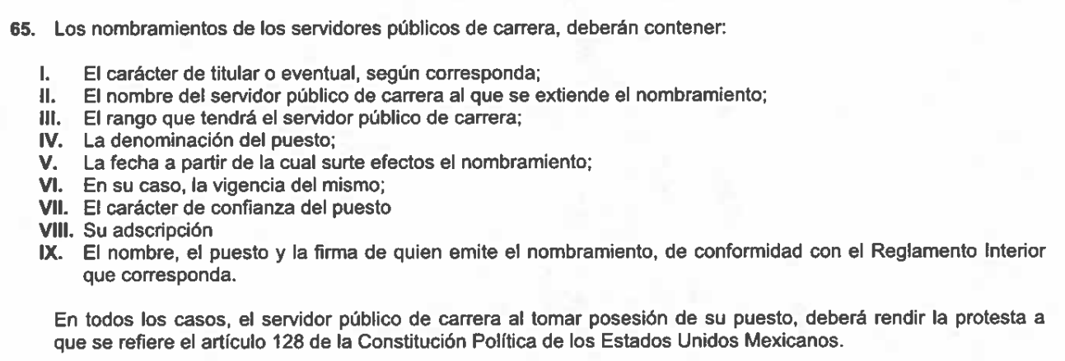
El numeral en referencia establecido en los Lineamientos para la Implementación del Modelo de Servicio Profesional de Carrera del Centro de Conciliación Laboral del Estado de México señala el contenido de los nombramientos de los Conciliadores; motivo por el cual resultaría ocioso referir más normatividad en relación a la obligación que le atañe al SUJETO OBLIGADO en relación a contar con los nombramientos referidos; motivo por el cual, esta Ponencia determina ordenar su entrega de manera íntegra.
Inciso g)
Donde la particular solicitó le explicara las razones por las cuales las plazas ocupadas por dichos servidores públicos no fueron concursadas; así como, le entregará el fundamento legal por el que no se emitió una convocatoria para el concurso de esas plazas; al respecto EL SUJETO OBLIGADO en informe justificado preciso que había adjuntado los Lineamientos para la Implementación del Modelo de Servicio Profesional de Carrera del Centro de Conciliación Laboral del Estado; en los que se estableció que derivado de la Convocatoria correspondiente al concurso de Conciliadores Laborales los servidores públicos referidos en el requerimiento en comento, pertenecen a la reserva de aspirantes que dicho Organismo tiene para ocupar el cargo como ya se refirió en párrafos anteriores teniendo por colmado el punto del fundamento solicitado.
Mientras que en cuanto a la explicación de porqué las plazas ocupadas por dichos servidores públicos no fueron concursadas; esta Ponencia Resolutora considera importante señalar que la misma, no constituye un derecho de acceso a la información pública, sino un derecho de petición, debido a que se tratan cuestionamientos realizados por el entonces solicitante, interrogantes y declaraciones que no se colman con la entrega de documentos, situación que conlleva a afirmar que se está ante la presencia del ejercicio del derecho enunciado, ya que se busca obtener un pronunciamiento en particular por parte del ente gubernamental al requerimiento o duda en específico.
Bajo ese contexto, es importante dejar en claro lo que debe entenderse por derecho de petición y por derecho de acceso a la información pública.
Por lo que respecta a la definición de Derecho de Petición, el Maestro Ignacio Burgoa Orihuela refiere:
“…es un Derecho Público subjetivo individual de la Garantía Respectiva Consagrada en el Artículo 8 de la Ley Fundamental. En tal virtud, la persona tiene la facultad de acudir a cualquier autoridad, formulando una solicitud o instancia escrito de cualquier índole, la cual adopta, específicamente, el carácter de simple petición administrativa, acción o recurso, etc. “(sic)
Por su parte, David Cienfuegos Salgado, concibe al derecho de petición como:
“el derecho de toda persona a ser escuchado por quienes ejercen el poder público.” (Sic)

Al respecto, para diferenciar el derecho de petición del derecho de acceso a la información, resulta conducente señalar que José Guadalupe Robles, conceptualiza el derecho a la información como:
“un derecho fundamental tanto de carácter individual como colectivo, cuyas limitaciones deben estar establecidas en la ley, así como una garantía de que la información sea transmitida con claridad y objetividad, por cuanto a que es un bien jurídico que coadyuva al desarrollo de las personas y a la formación de opinión pública de calidad para poder participar y luego influir en la vida pública.” (Sic)
Ahora bien, el derecho de acceso a la información pública por disposición del artículo 4 de la Ley de Transparencia y Acceso a la Información Pública del Estado de México y Municipios es la prerrogativa de las personas para buscar, difundir, investigar, recabar, recibir y solicitar información pública.
Es por ello que, el derecho de acceso a la información pública, implica el conocimiento de los particulares de la información contenida en los documentos que posean los órganos del estado; incluso, se impone la obligación a las autoridades de preservar sus documentos en archivos administrativos actualizados.
Por tanto, para que los Sujetos Obligados hagan efectivo este derecho deben poner a disposición de los particulares los documentos en los que conste el ejercicio de sus atribuciones legales o que por cualquier circunstancia obre en sus archivos, en virtud de que toda la información generada, obtenida, adquirida, transformada, administrada o en posesión de los Sujetos Obligados es pública y accesible de manera permanente para cualquier persona, en los términos y condiciones que se establezcan en los tratados internacionales de los que el Estado mexicano sea parte, en la Ley General de Transparencia y Acceso a la Información Pública, la Ley de Transparencia vigente en nuestra entidad y demás disposiciones de la materia, privilegiando el principio de máxima publicidad de la información.
En esa tesitura, los Sujetos Obligados deberán poner en práctica, políticas y programas de acceso a la información que se apeguen a criterios de publicidad, veracidad, oportunidad, precisión y suficiencia en beneficio de los solicitantes.
Así las cosas, debe señalarse que, en la solicitud de información en estudio consiste en que EL SUJETO OBLIGADO entregue una razón o bien razonamiento mediante la realización de cuestionamientos, entendiéndose por éste la definición de la Real Academia de la Lengua Española que dice:
“Por qué.
1. loc. adv. Por cuál razón, causa o motivo. ¿Por qué te agrada la compañía de un hombre como ese? No acierto a explicarme por qué le tengo tanto cariño.
Razón.
(Del lat. ratĭo, -ōnis).
1. f. Facultad de discurrir.
2. f. Acto de discurrir el entendimiento.
3. f. Palabras o frases con que se expresa el discurso.
4. f. Argumento o demostración que se aduce en apoyo de algo.
Razonamiento.
1. m. Acción y efecto de razonar.
2. m. Serie de conceptos encaminados a demostrar algo o a persuadir o mover a oyentes o lectores.”

Es así que, la entrega de una razón o un razonamiento por parte del SUJETO OBLIGADO no es algo que la ley establezca como atribución, derecho, o facultad; pues ello implicaría un juicio de valor referente a un cuestionamiento realizado, los cuales, al constituir interrogantes, inquietudes y manifestaciones se satisfacen vía derecho de petición.
Expuesto todo lo anterior, el Pleno de este Instituto, estima que las razones o motivos de inconformidad hechos valer por LA RECURRENTE, devienen parcialmente fundados, y suficientes para Modificar la respuesta del SUJETO OBLIGADO y ordenarle haga entrega de la información descrita en el presente Considerando.
Así, con fundamento en lo prescrito en los artículos 5 párrafos trigésimo, trigésimo primero y trigésimo segundo, fracciones IV y V, de la Constitución Política del Estado Libre y Soberano de México, y los artículos 2, fracción II, 9, 29, 36, fracciones I y II, 176, 178, 179, 181, 185, fracción I, 186, 188 y 192, fracción III de la Ley de Transparencia y Acceso a la Información Pública del Estado de México y Municipios, este Pleno:
RESUELVE

PRIMERO. Resultan parcialmente fundadas las razones o motivos de inconformidad planteadas por LA RECURRENTE, en el recurso de revisión en términos del Considerando QUINTO de la presente resolución.
SEGUNDO. Se MODIFICA la respuesta otorgada por EL SUJETO OBLIGADO a la solicitud de información que dio origen al recurso de revisión 03857/INFOEM/IP/RR/2021 y se ordena haga entrega a LA RECURRENTE, en términos del Considerando QUINTO de esta resolución, vía SAIMEX, de lo siguiente:
“a) El listado total de candidatos registrados como aspirantes en el proceso de selección de Conciliadores Laborales publicado en la Gaceta del Gobierno de fecha 21 de septiembre de 2020, en donde se identifiquen los folios de participación correspondientes.
b) Los documentos correspondientes a los servidores públicos seleccionados como conciliadores Laborales, remitidos mediante Informe Justificado en la correcta versión pública.
Debiendo notificar a LA RECURRENTE el Acuerdo de Clasificación de la información que emita el Comité de Transparencia con motivo de la versión pública.
c) Los nombramientos de los servidores públicos referidos en la solicitud de origen y respecto de los que se entregaron los documentos que se ordenan en el inciso b). “
TERCERO. Notifíquese la presente resolución a la Titular de la Unidad de Transparencia del SUJETO OBLIGADO para que, conforme a los artículos 186, último párrafo y 189, párrafo segundo de la Ley de Transparencia y Acceso a la Información Pública del Estado de México y Municipios, dé cumplimiento a lo ordenado, dentro del plazo de diez días hábiles, debiendo informar a este Instituto, en un plazo de tres días hábiles siguientes, sobre el cumplimiento dado a la presente resolución.
CUARTO. Con fundamento en el artículo 198 de la Ley de Transparencia y Acceso a la Información Pública del Estado de México y Municipios, se apercibe al SUJETO OBLIGADO que, en caso de negarse a cumplir la presente resolución o hacerlo de manera parcial se actuará de conformidad con lo previsto en los artículos 213, 214, 216 y 217 de dicha Ley.
QUINTO. Notifíquese a LA RECURRENTE la presente resolución.
SEXTO. Hágase del conocimiento de LA RECURRENTE que, de conformidad con lo establecido en el artículo 196 de la Ley de Transparencia y Acceso a la Información Pública del Estado de México y Municipios, podrá impugnarla vía Juicio de Amparo, en los términos de las leyes aplicables.
SÉPTIMO. De conformidad con el artículo 198 de la Ley de Transparencia y Acceso a la Información Pública del Estado de México y Municipios, de considerarlo procedente, EL SUJETO OBLIGADO de manera fundada y motivada, podrá solicitar una ampliación de plazo para el cumplimiento de la presente.
ASÍ LO RESUELVE, POR UNANIMIDAD DE VOTOS EL PLENO DEL INSTITUTO DE TRANSPARENCIA, ACCESO A LA INFORMACIÓN PÚBLICA Y PROTECCIÓN DE DATOS PERSONALES DEL ESTADO DE MÉXICO Y MUNICIPIOS, CONFORMADO POR LOS COMISIONADOS JOSÉ MARTÍNEZ VILCHIS; MARÍA DEL ROSARIO MEJÍA AYALA; SHARON CRISTINA MORALES MARTÍNEZ; LUIS GUSTAVO PARRA NORIEGA Y GUADALUPE RAMÍREZ PEÑA; EN LA TRIGÉSIMA CUARTA SESIÓN ORDINARIA CELEBRADA EL VEINTINUEVE DE SEPTIEMBRE DE DOS MIL VEINTIUNO, ANTE EL SECRETARIO TÉCNICO DEL PLENO, ALEXIS TAPIA RAMÍREZ.
SCMM/BLA/DEMF/AMV

Ubicaciones consultables en: https://cclaboral.edomex.gob.mx/ubicacion

